本溪满族自治县农村生活污水
治理专项规划（2021-2025）

本溪满族自治县人民政府
二〇二〇年六月

目 录
目 录 2
第一章 总则 1
一、规划目的 1
二、编制过程 1
三、规划期限 1
四、规划依据 1
1、法律法规 1
2、国家及地方规范和标准 2
3、相关的政策文件 3
五、规划原则 4
六、 规划目标 4
七、 规划范围 5
第二章 区域概况 6
一、自然气候条件 6
1、地理位置 6
2、地形地貌及地质特征 6
3、水资源概况 7
4、气象气候 7
6、土壤特征 8
二、社会经济状况 8
1、行政区划 8
2、人口概况 10
3、产业类型 10
三、生态环境保护状况 12
1、饮用水水源地概况 12
2、主要河流及水质 13
3、自然保护区和风景名胜区概况 15
第三章 本溪满族自治县居民生活污水现状分析 18
一、用水、排水体制以及处理设施现状 18
1、 供水情况 18
2、 生活污水排放量预测 22
3、 农村生活污水处理设施建设和运行现状 27
4、 现存问题 28
二、排放标准 29
第四章 本溪满族自治县域农村生活污水处理设施建设规划 31
一、项目总体规划 31
1、 总体布局 31
2、 治理模式 31
3、 污水收集率 32
二、布局 32
三、处理工艺 37
四、本溪满族自治县农污处理项目规划 44
1、小市镇农村生活污水处理规划 46
2、草河口镇农村农村生活污水处理规划 50
3、连山关镇农村农村生活污水处理规划 53
4、草河城镇农村生活污水处理规划 56
5、 田师付镇农村生活污水处理规划 59
6、 南甸子镇农村生活污水处理规划 62
7、 清河城镇农村生活污水处理规划 65
8、碱厂镇农村生活污水处理规划 68
9、草河掌镇农村生活污水处理规划 71
10、高官镇农村生活污水处理规划 74
11、东营坊乡农村生活污水处理规划 77
五、用地需求 80
六、建设投资估算与年度投资计划 81
第五章 农村生活污水处理设施运维管理规划 91
一、运维管理工作体系 91
二、运维管理规划 93
第六章 规划实施保证措施 96
一、组织保障 96
二、资金保障 96
三、政策保障 97
四、技术保障 98
五、建设质量保障 98
六、运行管理保障 99

第一章 总则

一、规划目的
根据《辽宁省生态环境厅关于开展县域农村生活污水治理专项规划编制工作的通知》（辽环综函〔2020〕74号）的相关要求，依据《县域农村生活污水治理专项规划编制指南（试行）》，针对本溪满族自治县农村生活污水治理现状及存在的问题，推进农村生活污水治理，持续削减农村污染物、改善农村水环境，特制定本规划。

二、编制过程
在对县域内农村污水治理设施建设及运行情况、农村生活污水治理需求情况进行分析基础上，与县域土地利用规划、城市总体规划、乡镇规划等进行衔接，并结合国家、省市相关文件要求，科学确定规划目标。结合县域内水源保护区、自然保护区、风景名胜区等分布情况、现状污水治理设施分布情况，对治理项目进行总体布局。筛选农村污水治理技术，确定工程规模及投资，估算工程投资及年度投资计划。

三、规划期限
规划期限为5年（2021年-2025年）。规划基准年为2020年。

四、规划依据

1、法律法规
- 《中华人民共和国环境保护法》（2014年4月修订）；
- 《中华人民共和国城乡规划法》（2019年4月修正）；
- 《中华人民共和国水法》（2016年7月修订）；
- 《中华人民共和国水污染防治法》（2017年6月修正）；
- 《中华人民共和国固体废物污染环境防治法》（2016年11月修正）；
- 《中华人民共和国环境影响评价法》（2018年12月修正）；
- 《中华人民共和国森林法》（2009年8月修正）；
- 《中华人民共和国突发事件应对法》（2007年8月）；
- 《城市供水条例》（2018年3月修正）；
- 《饮用水水源保护区污染防治管理规定》（2010年12月修正）；
- 《突发公共卫生事件应急条例》（2010年12月修正）；
- 《基础设施和公用事业特许经营管理办法》（2015年6月）。

2、国家及地方规范和标准
- 《地表水环境质量标准》（GB3838-2002）；
- 《城市给水工程规划规范》（GB50282-2016）；
- 《室外给水设计规范》（GB50013-2018）；
- 《给水排水管道工程施工及验收规范》（GB50268-2008）；
- 《给水排水构筑物工程施工及验收规范》（GB50141-2008）；
- 《城市排水工程规划规范》（GB50318-2017）；
- 《室外排水设计规范》（GB50014-2006）2016版；
- 《城镇污水处理厂污染物排放标准》（GB18918-2002）；
- 《农村生活污水处理工程技术标准》（GB/T51347-2019）
- 《村庄整治技术标准》(GB/T 50445-2019)；
- 《辽宁省污水综合排放标准》（DB21 1627-2008）；
- 《人工湿地污水处理工程技术规范》（HJ2005-2010）；
- 《农村生活污水处理设施水污染物排放标准》（DB213176 - 2019）；
- 《农村生活污水处理设施水污染物排放标准》（DB213176-2019）。

3、相关的政策文件
- 国务院《中共中央国务院关于加快推进生态文明建设的意见》，2015年4月25日；
- 《中共中央国务院关于实施乡村振兴战略的意见》（中发〔2018〕1号）；
- 《关于统筹推进村庄规划工作的意见》（农规发〔2019〕1号）；
- 《辽宁省农村人居环境整治三年行动实施方案(2018—2020年)》，辽农办农发[2019]367号；
- 《辽宁省农业农村污染治理攻坚战实施方案》（建村发〔2017〕16号）；
- 《关于进一步加强农业农村生态环境工作的意见》（环办土壤〔2019〕24号）；
- 《县域农村生活污水治理专项规划编制指南（试行）》（环办土壤〔2019〕756号）；
- 《辽宁省生态环境厅关于开展县域农村生活污水治理专项规划编修工作的通知》（辽函综函〔2020〕74号）；
- 《关于本溪市地面水环境功能区域划分的通知》（本政发〔1999〕18号）；

五、规划原则
（1）科学安排
依据本溪满族自治县总体规划、各镇总体规划，兼顾各类专项规划有机衔接，综合考量城乡发展布局、经济发展状况、环境功能区划、河流水系、环境容量和人口分布等因素，科学规划并统筹安排全县的农村生活污水处理工作。
（2）集中优先
充分利用现有污水处理设施，可以接入到现有城镇污水处理厂的优先并入污水网管线。人口集中、径流量大、环境敏感区域优先开展集中处理。
（3）因村制宜
针对不同村庄的地形地貌、水文特征、地理位置、主导产业等特点进行规划，充分利用当地的环境容量和自净化能力，开创因地制宜、简洁明了的农村生活污水多元化处理模式。
（4）完善机制
坚持建设与运维并重，最大程度发挥农村生活污水治理设施功能，确保农村生活污水处理率与达标率得以提升，使农村生态环境得到改善。

规划目标
到2025年，全县50%以上的行政村生活污水实现处理，其他行政村生活污水得到有效管控。

规划范围
本次规划包含本溪满族自治县所辖的10个镇、1个乡、1个街道办事处，小市镇18个行政村、草河口镇5个行政村、连山关镇7个行政村、草河城镇7个行政村、田师付镇5个行政村、南甸子镇6个行政村、清河城镇7个行政村、碱厂镇12个行政村、草河掌镇7个行政村、高官镇14个行政村、东营坊乡8个行政村、观音阁街道办事处3个行政村，共计98个行政村。

区域概况

一、自然气候条件

1、地理位置
本溪满族自治县位于辽宁省东部山区，地处北纬40度48′50″—41度33′50″，东经123度34′53″—124度45′52″，面积3539.7平方公里。县城处于“环沈阳一小时经济圈”，距本溪市区33公里、沈阳90公里。具体地理位置如图2-1。
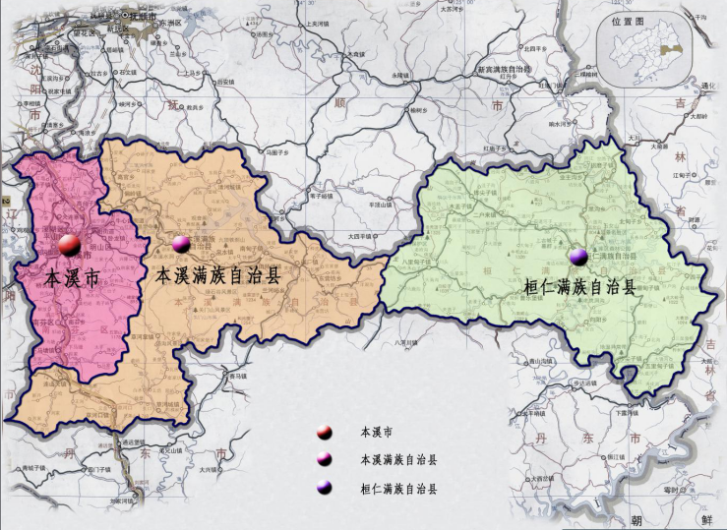
图2-1本溪满族自治县行政区位置

2、地形地貌及地质特征
境内为长白山脉东南延续部分。地势东南高，西北低。有大小山岭达240多座。主要山峰有韭菜顶子山、西大顶子、大凹岭、长砬子等，海拔均在1032米以上。
本溪满族自治县素有“东北地质摇篮”之称。尤其是太子河凹陷地带，由于历经频繁的造山运动，地质层面齐全，矿床种类繁多。本溪县矿产资源储量丰富，矿种多样，目前已探明储量的地下矿藏有32种，主要有煤、铁、硫化铁、石灰石、滑石、大理石、硅石、粘土、金、银、铜、锌、钼等。

3、水资源概况
本溪满族自治县的深山丛林具有极好的水源涵养能力，泉水溪流汇成大河，蕴藏着丰富的水利资源。境内水系主要分为黄海水系和渤海水系。以本溪蓝河峪与凤城分界的分水岭为界，岭南为黄海水系，岭北为渤海水系。草河汇入鸭绿江入黄海，太子河汇入大辽河入渤海。本溪满族自治县内河流夏季水量充沛，冬季水量减少，约有5个月的结冰期。大部分河水流经地方岩石坚硬，加之深山密林，植被覆盖，故河水含沙量较少。山区河床比降较大，年平均地表径流总量为13.54亿立方米。水系图如下2-2。

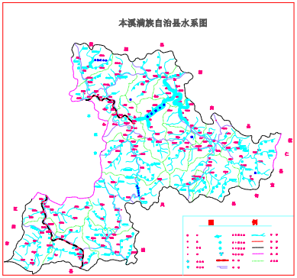
图2-2 本溪满族自治县水系图

4、气象气候
本溪满族自治县地处中纬度，属于中温带湿润气候区，季风和大陆性气候特征明显。主要气候特点是四季分明，雨量充沛，日照充足，温度适中，雨热同期，是人类生存和发展农林牧业的有利条件。本溪满族自治县年平均温度为6℃～8℃。本溪满族自治县在季风环境控制下，又因受地形影响，降水量比较充沛。全年降水量在800—1000毫米。冬季降水量最少，仅占全年降水总量的4%；春秋次之，各占15%、20%；夏季最多，达500毫米左右，占全年降水量的61%，集中在七、八月份。

6、土壤特征
本溪满族自治县的土壤可划分为棕壤、草甸、水稻、沼泽4个土类，7个亚类、34个土属，59个土种。棕壤土类，又称棕色森林土，多由残积质和坡积质形成，在本溪满族自治县分布广、面积大，约占总面积的1/2以上，多在山地上，呈垂直分布。草甸土类土质为淤积物，分布在河流漫滩处，或冲积平地、山间平地，被群众称为“地眼”。水稻土类，是由多种自然土壤种植水稻以后，在淹水灌溉的条件下形成的独特形态。分布地太子河两岸的清河城、碱厂、南甸一带。沼泽土类，分布在山谷低洼地区或地下水位高、有季节性积水的地方，群众称为“锈水甸子”。有机质含量较大,多数被开辟成为农田。2013年本溪县以土壤有机质提升补贴项目为依托，通过秸秆腐熟剂补贴方式，鼓励和支持农户应用秸秆还田腐熟技术，促进秸秆资源转化利用，进一步提升耕地质量。

二、社会经济状况

1、行政区划
本溪满族自治县辖10个镇、1个乡、1个街道办事处：小市镇、草河掌镇、草河城镇、草河口镇、连山关镇、高官镇、清河城镇、田师付镇、南甸子镇、碱厂镇、东营坊乡，98个村委会。
表2-1 乡镇情况表
序号 | 街道乡镇 | 村数 | 行政村
1 | 小市镇 | 18 | 碱厂堡子村、赛梨寨村、腰堡村、城沟村、柜子石村、磨石峪村、青石岭村、三官阁村、上堡村、同江峪村、下堡村、香磨村、谢家崴子村、蜂蜜砬子村、山城子村、谭家堡村、久才峪村、陈英村
2 | 草河口镇 | 5 | 草河口村、茳草村、云盘村、祁家堡村、正沟村
3 | 连山关镇 | 7 | 连山关村、摩天岭村、石哈村、新开村、刘家村、中河村、苏家村
4 | 草河城镇 | 7 | 白水村、王坊村、徐堡村、关口村、四棵树村、草河城村、黑峪村
5 | 田师付镇 | 5 | 铁刹山村、全堡村、魏堡村、太平村、大堡村
6 | 南甸子镇 | 6 | 马城子村、小峪村、才窑村、滴塔村、南阳村、沟口村
7 | 清河城镇 | 7 | 清河城村、东阳村、望城村、城西村、台后村、万利村、马家沟村
8 | 碱厂镇 | 12 | 碱厂村、赵堡村、黄堡村、胡堡村、王崴村民主村、桦皮峪村、长咀村、台山村、城门村、兰河峪村、农牧场
9 | 草河掌镇 | 7 | 胡堡村、佟堡村、瓦坊村、套峪村、草河掌村、崔坊村、姜堡村
10 | 高官镇 | 14 | 安家村、法台村、高官村、磙子沟村、红光村、花岭村、偏岭村、松树台村、西麻户村、肖家河村、泥塔村、三合村、新农村、沿龙村
11 | 东营坊乡 | 8 | 东营坊村、宫家堡村、南营坊村、大阳村、荒沟村、红土甸子村、洋湖沟村、新城子村
12 | 观音阁街道办事处 | 3 | 小市村、张家堡、观音阁村、
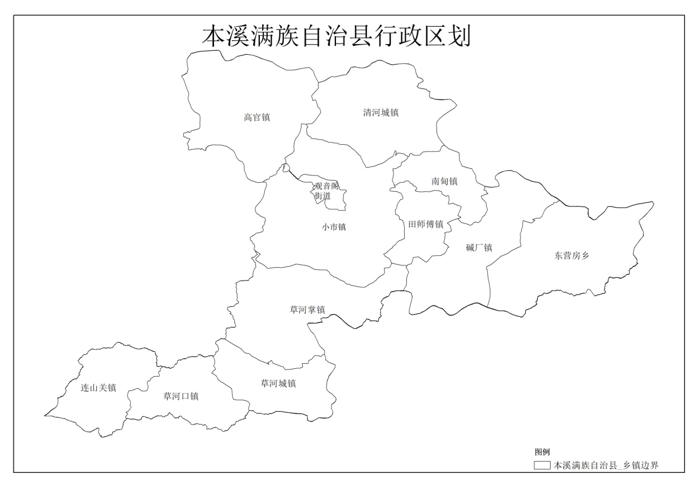
图2-3乡镇行政区划

2、人口概况
全县农村人口183429人。

3、产业类型
本溪满族自治县工业基础雄厚，全县有大中型工业企业38家，拥有固定资产22亿元，形成了以采矿、冶金、化工、机电、建材、轻工等为主导的门类齐全的工业体系。农业方面主要农作物有玉米、高粱、水稻、大豆、花生等。养蚕、养参、养鹿业很发达。山区盛产大叶芹、蕨菜等，畅销日本等国。旅游业方面有本溪水洞风景区、关门山风景区，汤沟温泉、铁刹山风景区、大石湖风景区等。

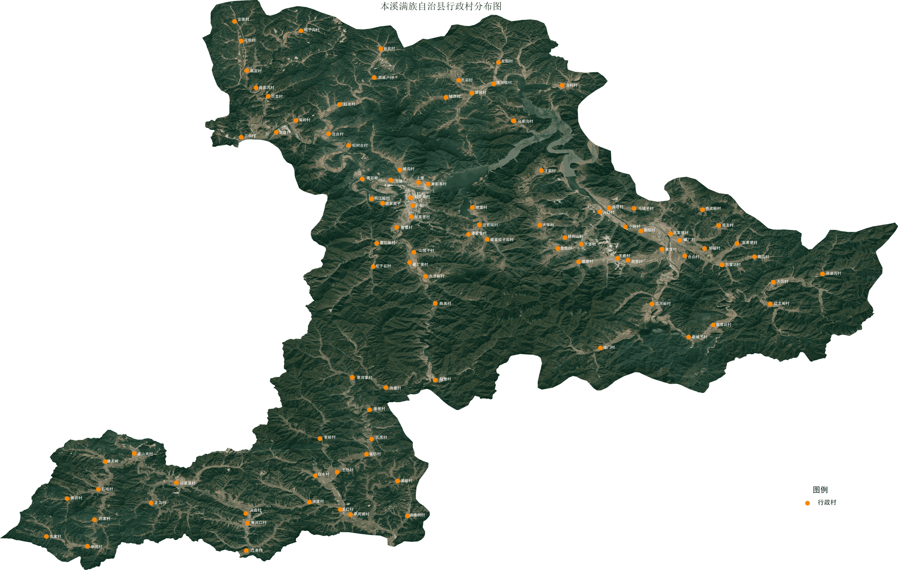
图2-4 本溪满族自治县村庄分布图

三、生态环境保护状况

1、饮用水水源地概况
观音阁水库位于太子河上游干流上的河流型水库，水面62平方公里，水库正常蓄水位255.2米，最大库容量21.68 亿立方米，是辽宁的第二大水库，是《水质较好湖泊生态环境保护总体规划（2013~2020年）》和《全国地级及以上城市重点监管集中式饮用水水源清单》中重要水源地。观音阁水库是溪市、本溪县的生活饮用水水源。观音阁水库水源地已经完成了保护区划定及定界，制定了突发环境事件应急预案，开展了保护区内违规环境问题整治等，水质良好，除了总氮超标外其余指标均符合国家考核标准。
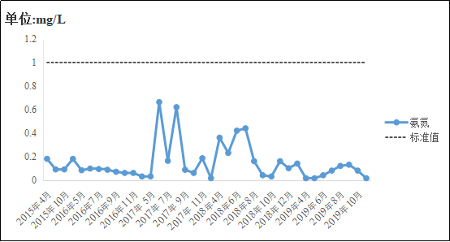
图2-5 2015~2019年各月氨氮浓度
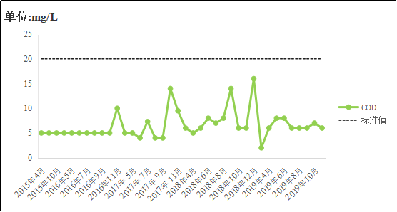
图2-6 2015~2019年各月COD浓度
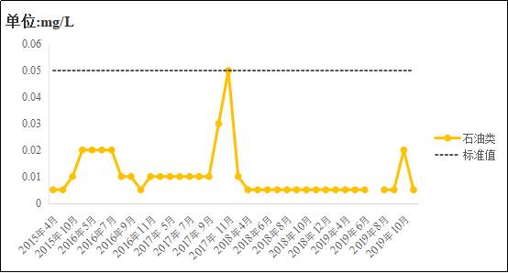
图2-7 2015~2019年各月石油类浓度
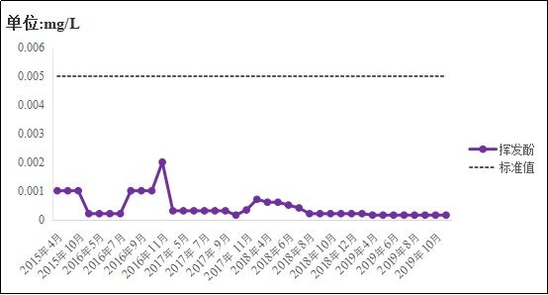
图2-8 2015~2019年各月挥发酚浓度
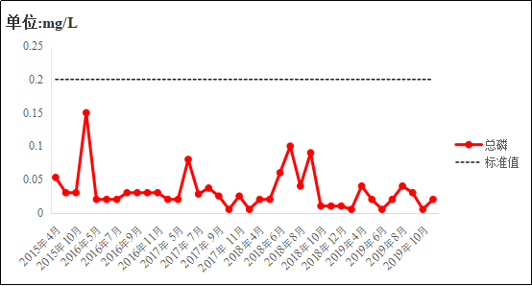
图2-9 2015~2019年各月总磷浓度

2、主要河流及水质
太子河是本溪县最主要的河流，干流长度173公里，主要支流有小夹河、小汤河、磨石峪河等河流。小夹河发源于本溪满族自治县高官镇安家村，河长30.6 公里，流域面积198平方公里；小汤河发源于本溪满族自治县草河掌镇佟家堡村，河长58.1公里，河流面积408平方公里；磨石峪河发源于本溪县小市镇柜子石村，河长17.3公里，流域面积99平方公里。
表2-2本溪满族自治县主要河流
序号 | 河流名称 | 河长（km） | 流域面积（km²）
1 | 太子河 | 40
2 | 小夹河 | 33 | 94.51
3 | 小汤河 | 75 | 226.25
4 | 磨石峪河 | 35 | 154.21
太子河水质总体良好，近年水质基本能够满足地表水环境质量标准二类水质。
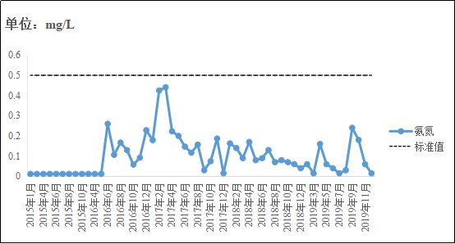
图2-10 2015~2019年各月氨氮浓度
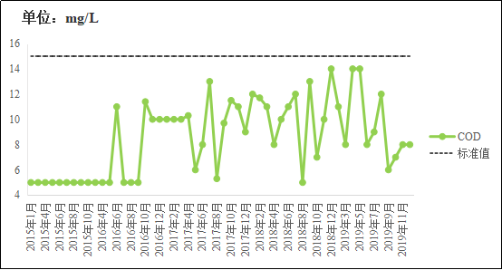
图2-11 2015~2019年各月COD浓度

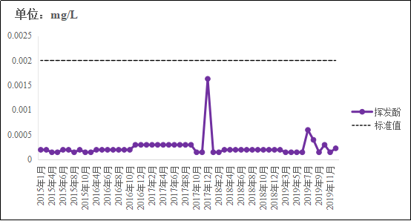
图2-12 2015~2019年各月挥发酚浓度

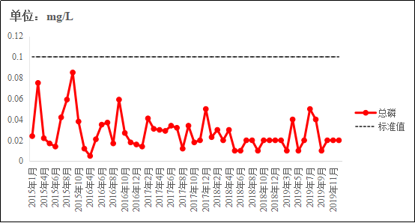
图2-13 2015~2019年各月总磷浓度

3、自然保护区和风景名胜区概况
本溪满族自治县旅游资源丰富，有国家级景区三处：本溪水洞、关门山、关门山水库。其他主要风景3区处：铁刹山，汤沟温泉，大石湖泊。铁刹山风景区位于县内南甸子镇，汤沟温泉位于县内草河掌镇胡堡村，大石湖风景区位于如下表所示：
表2-3 本溪满族自治县自然保护区和风景名胜区概况
序号 | 名称 | 类别
1 | 盘龙山旅游度假区 | 风景名胜区
2 | 温泉寺风景名胜区 | 风景名胜区
3 | 本溪水洞风景名胜区 | 风景名胜区
4 | 本溪洋湖沟（棒槌谷）旅游区 | 风景名胜区
5 | 大地森林公园 | 风景名胜区
6 | 铁刹山风景名胜区 | 风景名胜区
7 | 湖里旅游风景区 | 风景名胜区
8 | 关门山风景名胜区 | 风景名胜区
9 | 汤沟国家森林公园 | 风景名胜区
10 | 大石湖风景区 | 风景名胜区
11 | 观音阁水库 | 水源保护区
12 | 和尚帽子山 | 自然保护区
13 | 陈英铅锌矿晶东自然保护点 | 自然保护区
14 | 铁刹山岩溶地貌地质自然保护区 | 自然保护区
15 | 大石湖瀑布群自然保护区 | 自然保护区
16 | 碱厂大坡下寨武统碱厂组层型剖面日然保护带 | 自然保护区

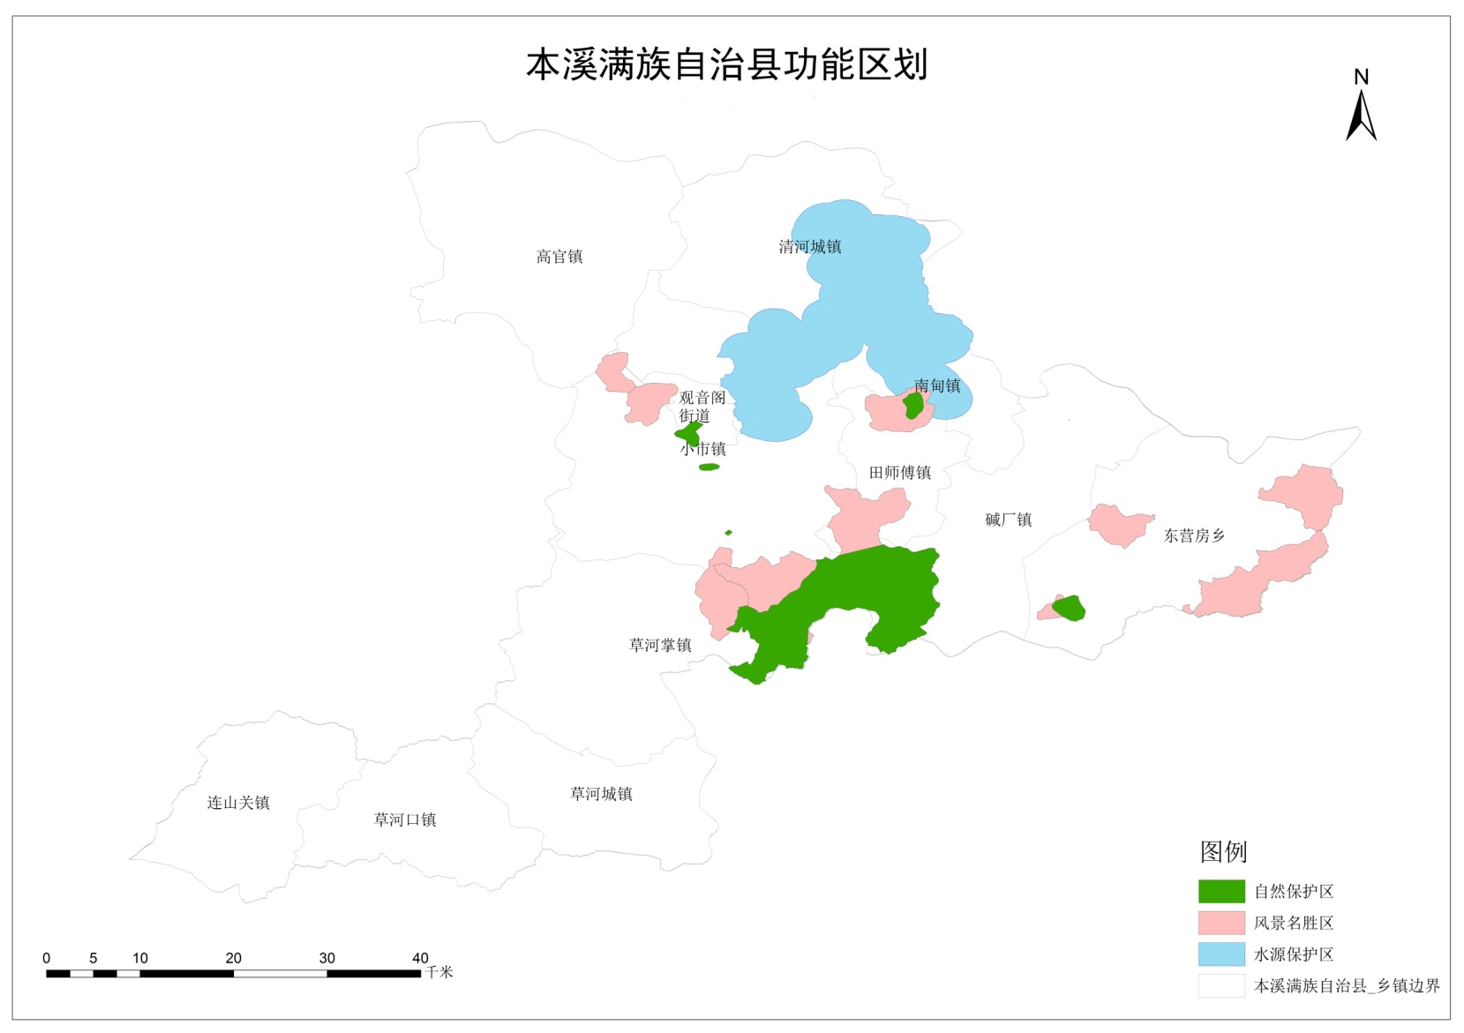
图2-14 功能区范围

第三章 本溪满族自治县居民生活污水现状分析

一、用水、排水体制以及处理设施现状

供水情况
在对本溪满族自治县各村庄用水量调查基础上，并结合《农村生活污水处理工程技术标准 GB/T 51347-2019》，按照人均用水量100L/d对县域内各村庄居民生活用水进行估算，全县98个行政村总供水量为17843吨，具体构成如下。
表3-1 本溪满族自治县农村域供水情况表
乡镇 | 行政村 | 涉及户数 | 人数 | 日供水量（t/d）
小市村 | 碱厂堡子村 | 289 | 1168 | 117
 | 赛梨寨村 | 324 | 1034 | 103
 | 腰堡村 | 598 | 2060 | 206
 | 城沟村 | 549 | 2196 | 220
 | 柜子石村 | 386 | 1126 | 113
 | 磨石峪村 | 549 | 1262 | 126
 | 青石岭村 | 178 | 688 | 69
 | 三官阁村 | 423 | 1550 | 155
 | 上堡村 | 751 | 1796 | 180
 | 同江峪村 | 357 | 1450 | 145
 | 下堡村 | 690 | 2392 | 239
 | 香磨村 | 648 | 2450 | 245
 | 谢家崴子村 | 280 | 900 | 215
 | 蜂蜜砬子村 | 719 | 2536 | 254
 | 山城子村 | 523 | 1718 | 172
 | 谭家堡村 | 550 | 1746 | 175
 | 久才峪村 | 888 | 3006 | 301
 | 陈英村 | 255 | 977 | 98
草河口镇 | 茳草村 | 765 | 2665 | 267
 | 草河口村 | 1132 | 3440 | 344
 | 云盘村 | 924 | 3017 | 302
 | 祁家堡村 | 881 | 2788 | 279
 | 正沟村 | 700 | 2456 | 246
连山关镇 | 连山关村 | 895 | 2504 | 234
 | 摩天岭村 | 710 | 2259 | 245
 | 石哈村 | 498 | 1724 | 186
 | 新开村 | 321 | 1029 | 95
 | 刘家村 | 580 | 1792 | 158
 | 中河村 | 385 | 1352 | 142
 | 苏家村 | 289 | 952 | 96
草河城镇 | 白水村 | 570 | 1700 | 170
 | 王坊村 | 330 | 1200 | 120
 | 徐堡村 | 580 | 1600 | 160
 | 关口村 | 390 | 1000 | 100
 | 四棵树村 | 350 | 1150 | 115
 | 草河城村 | 790 | 3000 | 300
 | 黑峪村 | 700 | 1800 | 180
田师付镇 | 铁刹山村 | 812 | 2775 | 278
 | 全堡村 | 606 | 2212 | 221
 | 魏堡村 | 615 | 2183 | 218
 | 太平村 | 675 | 2065 | 207
 | 大堡村 | 614 | 2106 | 211
南甸子镇 | 马城子村 | 247 | 769 | 77
 | 小峪村 | 400 | 1386 | 139
 | 才窑村 | 575 | 1700 | 170
 | 滴塔村 | 959 | 3162 | 316
 | 南阳村 | 410 | 1260 | 126
 | 沟口村 | 688 | 1941 | 194
清河城镇 | 清河城村 | 825 | 2650 | 265
 | 东阳村 | 475 | 1589 | 159
 | 望城村 | 442 | 1401 | 140
 | 城西村 | 828 | 2498 | 250
 | 台后村 | 568 | 1745 | 175
 | 万利村 | 314 | 1205 | 121
 | 马家沟村 | 203 | 671 | 67
碱厂镇 | 碱厂村 | 1418 | 4976 | 498
 | 赵堡村 | 428 | 1505 | 151
 | 黄堡村 | 627 | 2302 | 230
 | 胡堡村 | 518 | 1964 | 196
 | 王崴村 | 378 | 1307 | 131
 | 民主村 | 400 | 1344 | 134
 | 桦皮峪村 | 405 | 1438 | 144
 | 长咀村 | 369 | 1335 | 134
 | 台山村 | 282 | 1042 | 104
 | 城门村 | 490 | 1780 | 178
 | 兰河峪村 | 793 | 2629 | 263
草河掌镇 | 胡堡村 | 499 | 2046 | 205
 | 佟堡村 | 549 | 1960 | 196
 | 瓦坊村 | 286 | 1024 | 102
 | 套峪村 | 367 | 1256 | 126
 | 草河掌村 | 604 | 2320 | 232
 | 崔坊村 | 260 | 1018 | 102
 | 姜堡村 | 321 | 1255 | 126
高官镇 | 安家村 | 242 | 808 | 81
 | 法台村 | 417 | 1507 | 151
 | 高官村 | 929 | 2871 | 287
 | 磙子沟村 | 454 | 1490 | 149
 | 红光村 | 590 | 2097 | 210
 | 花岭村 | 412 | 1484 | 148
 | 偏岭村 | 416 | 1358 | 136
 | 松树台村 | 660 | 2300 | 230
 | 西麻户村 | 384 | 1205 | 121
 | 肖家河村 | 224 | 740 | 74
 | 泥塔村 | 220 | 1032 | 103
 | 三合村 | 778 | 2385 | 239
 | 新农村 | 265 | 1266 | 127
 | 沿龙村 | 303 | 976 | 98
东营坊乡 | 东营坊村 | 748 | 2933 | 293
 | 宫家堡村 | 392 | 1030 | 103
 | 南营坊村 | 520 | 1575 | 158
 | 大阳村 | 278 | 1016 | 102
 | 荒沟村 | 337 | 1234 | 123
 | 红土甸子村 | 320 | 1100 | 110
 | 洋湖沟村 | 341 | 1261 | 126
 | 新城子村 | 304 | 1075 | 108
观音阁街道 | 小市村 | 1470 | 4005 | 401
 | 张家堡村 | 1495 | 5025 | 503
 | 观音阁村 | 859 | 2035 | 204

生活污水排放量预测
农村生活污水放量除与用水量有关外，还受当地基础设施水平、排水系统完善程度、用水习惯等因素影响，本规划在对本溪满族自治县农村居民生活污水排放调查基础上，按照产污系数为0.7进行估算。
表3-2 现有污水量
序号 | 乡（镇、街道） | 行政村 | 日供水量（t/d） | 排放系数 | 污水产生量 （t/d）
1 | 观音阁街道 | 小市村 | 401 | 0.7 | 281
2 | 观音阁街道 | 张家堡村 | 503 | 0.7 | 352
3 | 观音阁街道 | 观音阁村 | 204 | 0.7 | 143
4 | 小市镇 | 碱厂堡子村 | 117 | 0.7 | 82
5 | 小市镇 | 赛梨寨村 | 103 | 0.7 | 72
6 | 小市镇 | 腰堡村 | 206 | 0.7 | 144
7 | 小市镇 | 城沟村 | 220 | 0.7 | 154
8 | 小市镇 | 柜子石村 | 113 | 0.7 | 79
9 | 小市镇 | 磨石峪村 | 126 | 0.7 | 88
10 | 小市镇 | 青石岭村 | 69 | 0.7 | 48
11 | 小市镇 | 三官阁村 | 155 | 0.7 | 109
12 | 小市镇 | 上堡村 | 180 | 0.7 | 126
13 | 小市镇 | 同江峪村 | 145 | 0.7 | 102
14 | 小市镇 | 下堡村 | 239 | 0.7 | 167
15 | 小市镇 | 香磨村 | 245 | 0.7 | 172
16 | 小市镇 | 谢家崴子村 | 215 | 0.7 | 151
17 | 小市镇 | 蜂蜜砬子村 | 254 | 0.7 | 178
18 | 小市镇 | 山城子村 | 172 | 0.7 | 120
19 | 小市镇 | 谭家堡村 | 175 | 0.7 | 123
20 | 小市镇 | 久才峪村 | 301 | 0.7 | 211
21 | 小市镇 | 陈英村 | 98 | 0.7 | 69
22 | 草河口镇 | 茳草村 | 267 | 0.7 | 187
23 | 草河口镇 | 草河口村 | 344 | 0.7 | 241
24 | 草河口镇 | 云盘村 | 302 | 0.7 | 211
25 | 草河口镇 | 祁家堡村 | 279 | 0.7 | 195
26 | 草河口镇 | 正沟村 | 246 | 0.7 | 172
27 | 连山关镇 | 连山关村 | 234 | 0.7 | 164
28 | 连山关镇 | 摩天岭村 | 245 | 0.7 | 172
29 | 连山关镇 | 石哈村 | 186 | 0.7 | 130
30 | 连山关镇 | 新开村 | 95 | 0.7 | 67
31 | 连山关镇 | 刘家村 | 158 | 0.7 | 111
32 | 连山关镇 | 中河村 | 142 | 0.7 | 99
33 | 连山关镇 | 苏家村 | 96 | 0.7 | 67
34 | 草河城镇 | 白水村 | 170 | 0.7 | 119
35 | 草河城镇 | 王坊村 | 120 | 0.7 | 84
36 | 草河城镇 | 徐堡村 | 160 | 0.7 | 112
37 | 草河城镇 | 关口村 | 100 | 0.7 | 70
38 | 草河城镇 | 四棵树村 | 115 | 0.7 | 81
39 | 草河城镇 | 草河城村 | 300 | 0.7 | 210
40 | 草河城镇 | 黑峪村 | 180 | 0.7 | 126
41 | 田师付镇 | 铁刹山村 | 278 | 0.7 | 195
42 | 田师付镇 | 全堡村 | 221 | 0.7 | 155
43 | 田师付镇 | 魏堡村 | 218 | 0.7 | 153
44 | 田师付镇 | 太平村 | 207 | 0.7 | 145
45 | 田师付镇 | 大堡村 | 211 | 0.7 | 148
46 | 南甸子镇 | 马城子村 | 77 | 0.7 | 54
47 | 南甸子镇 | 小峪村 | 139 | 0.7 | 97
48 | 南甸子镇 | 才窑村 | 170 | 0.7 | 119
49 | 南甸子镇 | 滴塔村 | 316 | 0.7 | 221
50 | 南甸子镇 | 南阳村 | 126 | 0.7 | 88
51 | 南甸子镇 | 沟口村 | 194 | 0.7 | 136
52 | 清河城镇 | 清河城村 | 265 | 0.7 | 186
53 | 清河城镇 | 东阳村 | 159 | 0.7 | 111
54 | 清河城镇 | 望城村 | 140 | 0.7 | 98
55 | 清河城镇 | 城西村 | 250 | 0.7 | 175
56 | 清河城镇 | 台后村 | 175 | 0.7 | 123
57 | 清河城镇 | 万利村 | 121 | 0.7 | 85
58 | 清河城镇 | 马家沟村 | 67 | 0.7 | 47
59 | 碱厂镇 | 碱厂村 | 498 | 0.7 | 349
60 | 碱厂镇 | 赵堡村 | 151 | 0.7 | 106
61 | 碱厂镇 | 黄堡村 | 230 | 0.7 | 161
62 | 碱厂镇 | 胡堡村 | 196 | 0.7 | 137
63 | 碱厂镇 | 王崴村 | 131 | 0.7 | 92
64 | 碱厂镇 | 民主村 | 134 | 0.7 | 94
65 | 碱厂镇 | 桦皮峪村 | 144 | 0.7 | 101
66 | 碱厂镇 | 长咀村 | 134 | 0.7 | 94
67 | 碱厂镇 | 台山村 | 104 | 0.7 | 73
68 | 碱厂镇 | 城门村 | 178 | 0.7 | 125
69 | 碱厂镇 | 兰河峪村 | 263 | 0.7 | 184
70 | 草河掌镇 | 胡堡村 | 205 | 0.7 | 144
71 | 草河掌镇 | 佟堡村 | 196 | 0.7 | 137
72 | 草河掌镇 | 瓦坊村 | 102 | 0.7 | 71
73 | 草河掌镇 | 套峪村 | 126 | 0.7 | 88
74 | 草河掌镇 | 草河掌村 | 232 | 0.7 | 162
75 | 草河掌镇 | 崔坊村 | 102 | 0.7 | 71
76 | 草河掌镇 | 姜堡村 | 126 | 0.7 | 88
77 | 高官镇 | 安家村 | 81 | 0.7 | 57
78 | 高官镇 | 法台村 | 151 | 0.7 | 106
79 | 高官镇 | 高官村 | 287 | 0.7 | 201
80 | 高官镇 | 磙子沟村 | 149 | 0.7 | 104
81 | 高官镇 | 红光村 | 210 | 0.7 | 147
82 | 高官镇 | 花岭村 | 148 | 0.7 | 104
83 | 高官镇 | 偏岭村 | 136 | 0.7 | 95
84 | 高官镇 | 松树台村 | 230 | 0.7 | 161
85 | 高官镇 | 西麻户村 | 121 | 0.7 | 85
86 | 高官镇 | 肖家河村 | 74 | 0.7 | 52
87 | 高官镇 | 泥塔村 | 103 | 0.7 | 72
88 | 高官镇 | 三合村 | 239 | 0.7 | 167
89 | 高官镇 | 新农村 | 127 | 0.7 | 89
90 | 高官镇 | 沿龙村 | 98 | 0.7 | 69
91 | 东营坊乡 | 东营坊村 | 293 | 0.7 | 205
92 | 东营坊乡 | 宫家堡村 | 103 | 0.7 | 72
93 | 东营坊乡 | 南营坊村 | 158 | 0.7 | 111
94 | 东营坊乡 | 大阳村 | 102 | 0.7 | 71
95 | 东营坊乡 | 荒沟村 | 123 | 0.7 | 86
96 | 东营坊乡 | 红土甸子村 | 110 | 0.7 | 77
97 | 东营坊乡 | 洋湖沟村 | 126 | 0.7 | 88
98 | 东营坊乡 | 新城子村 | 108 | 0.7 | 76

农村生活污水处理设施建设和运行现状
目前本溪满族自治县现有生活污水处理设施11处，观音阁街道办事处1处；高官镇3处（1处为在建）；小市镇3处；草河掌镇、连山关镇、田师付镇、碱厂镇各1处。观音阁街道张家堡村、观音阁村已经并入小市污水处理厂进行集中处理。小市污水处理厂为县污水处理厂，运行稳定。田师傅镇污水处理厂、汤沟温泉管委员会污水处理厂为乡镇污水处理设施，运行良好。
表3-3 现有污水处理设施情况
序号 | 乡镇名 | 所在位置 | 污水厂名称 | 运行情况
1 | 小市镇 | 青石岭 | 温泉寺污水处理 | 正常
2 | 小市镇 | 同江峪村 | 污水处理厂 | 正常
3 | 小市镇 | 谢家崴子 | 污水处理站 | 正常
4 | 连山关镇 | 连山关村 | 连山关污水处理厂 | 未运行
5 | 田师付镇 | 田师傅 | 田师付镇污水处理厂 | 正常
6 | 碱厂镇 | 碱厂村 | 污水处理设施 | 正常
7 | 草河长镇 | 胡堡村 | 汤沟温泉管委员会污水处理厂 | 正常
8 | 高官镇 | 花岭村 | 污水处理设施 | 正常
9 | 高官镇 | 高官村 | 污水处理设施 | 未运行
10 | 高官镇 | 偏岭村 | 偏岭污水处理厂 | 在建
11 | 观音阁街道办事处 | 小市村 | 小市污水处理厂（县级污水处理厂） | 正常
12 | 观音阁街道办事处 | 张家堡村 | 并入小市污水处理厂 | 正常
13 | 观音阁街道办事处 | 观音阁村 | 并入小市污水处理厂 | 正常

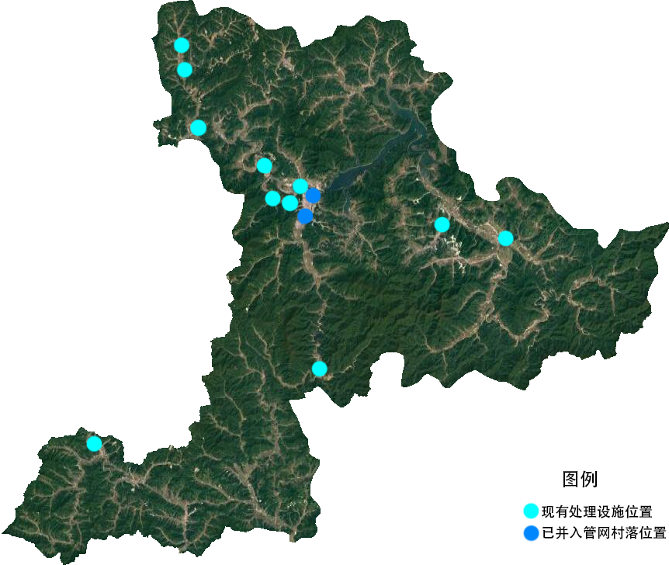
图3-1现有污水处理设施分布图

现存问题
- 管网接入存在问题。农村地区地形复杂、排水条件复杂、前期投入资金有限，造成管网建设不够科学合理，导致污水未能得到有效收集。
- 工艺技术问题：农村生活污水尽管水质较为简单，但排水量及水质均存在较大波动，既要考虑达标排放有要考虑基本建设投入和运行成本，加之水量的大幅波动，在工艺选择上难度较大，一定程度上导致水厂难以高效运行。
- 运维问题：普遍缺乏运行资金原因，大多污水处理设施没有专业单位和人员运维。

二、排放标准
结合本溪满族自治县农村污水治理实际，本规划要求农村污水治理项目外排水执行《农村生活污水处理设施水污染物排放标准》（DB213176 - 2019）。回用水主要用景观，执行《城市污水再生利用景观环境用水水质》（GB/T18921-2019）。

表 3-4 生活污水污染物最高允许排放浓度
序号 | 项目 | 《城市污水再生利用景观环境用水水质》（GB/T18921-2002） |  |  |  |  |  | 辽宁省《农村生活污水处理设施水污染物排放标准》（DB213176 - 2019）
 |  | 观赏性景观环境用水 |  |  | 娱乐性景观环境用水
 |  | 河道类 | 湖泊类 | 水景类 | 河道类 | 环境用水 | 湖泊类 | 一级 | 二级 | 三级
1 | 基本要求 | 无漂浮物，无令人不愉快的嗅和味 |  |  |  |  |  | — | — | —
2 | pH值（无量纲） | 6.0~9.0
3 | BOD5 /（mg/L） | ≤10 | ≤6 |  | ≤10 | ≤6 |  | — | — | —
4 | 浊度/NTU | ≤10 | ≤5 |  | ≤10 | ≤5 |  | — | — | —
5 | 总磷（以P计）/≤mg/L） | ≤0.5 | ≤0.3 |  | ≤0.5 | ≤0.3 |  | ≤2 | ≤3 | —
6 | 总氮（以N计）/（mg/L） | ≤15 | ≤10 |  | ≤15 | ≤10 |  | ≤20 | — | —
7 | 氨氮（以NH3-N计）/（mg/L） | ≤5 | ≤3 |  | ≤5 | ≤3 |  | ≤8（15） | ≤25（30） | ≤25（30）
8 | 粪大肠菌群/（个/L） | ≤1000 |  |  | ≤1 000 |  | ≤3 | — | — | —
9 | 余氯/(mg/L) | — |  |  |  |  | 0.05〜0.1 | — | — | —
10 | 色度/度 | ≤20 |  |  |  |  |  | — | — | —
11 | 化学需氧量（COD） | — | — | — | — | — | — | ≤60 | ≤100 | ≤120
12 | 悬浮物（SS） | — | — | — | — | — | — | ≤20 | ≤30 | ≤50
13 | 动植物油（mg/L） | — | — | — | — | — | — | ≤3 | ≤5 | ≤10

第四章 本溪满族自治县域农村生活污水处理设施建设规划

一、项目总体规划

总体布局
按照集中处理和分散处理相结合，治理与管控相结合的原则，进行总体布局。对饮用水源保护区、风景名胜区、自然保护区等环境敏感区村庄、镇头村以治理为主；对敏感区外，基础条件较差的村庄，以实施污水管控为主。
小市镇同江峪村、谢家崴子、青石岭村及高官镇高官村、花岭村、偏岭村已有污水处理设施，观音阁街道办事处小市村、张家堡村、观音阁村已经并入小市污水处理厂，连山关镇连山关村、田师付镇大堡村、草河掌镇胡堡村、碱厂镇碱厂村已经建设污水处理设施，不再安排污水治理设施建设项目。

治理模式
治理模式包括：集中处理、分散处理以及管控。
（1）对于可接入城镇污水管的农村生活污水接入城镇污水管网的，并入城镇污水集中处理系统进行集中处理。
（2）对于人口集中、基础条件较好的中心村，采用集中污水收集与处理方式。
（3）对于人口相对分散、地处环境敏感区、无排水条件的，采用单户分散治理模式。
（4）对不在敏感区，基础条件较差，暂时尚未形成污水径流的村实施污水管控，控制生活污水外排。

污水收集率
考虑到本溪县地形复杂、农村居住人口集中度不高、管网收集难度大等现实情况，本规划污水收集系数按0.6计算。

二、布局
- 并入管网
距离市政污水管网较近、且具备施工条件的农村生活污水接入市政管网统一处理。该模式具有投资小、施工周期短、见效快、统一管理方便等优点。纳入市政污水管网处理的共涉及8个村，该模式总计处理污水量631t/d，见表4-1。
表4-1纳管收集处理汇总表
序号 | 乡镇 | 行政村 | 污水产生量(t/d) | 收集污水量(t/d)
1 | 小市镇 | 赛梨寨村 | 72 | 43
2 | 小市镇 | 上堡村 | 126 | 76
3 | 小市镇 | 香磨村 | 172 | 104
4 | 田师付镇 | 全堡村 | 155 | 93
5 | 南甸子镇 | 沟口村 | 186 | 81
6 | 南甸子镇 | 小峪村 | 97 | 58
7 | 南甸子镇 | 滴塔村 | 221 | 133
8 | 高官镇 | 泥塔村 | 72 | 43

- 集中收集处理
对于人口集中、基础条件较好的中心村、敏感区内且收集条件较好的村，采用集中污水收集处理方式。共涉及7个村落，总计污水量1910t/d。详见表4-2。
表4-2新建集中处理设施汇总表
序号 | 乡镇 | 行政村 | 污水产生量（t/d） | 污水量(t/d) | 设计规模
1 | 小市镇 | 下堡村 | 167 | 100 | 300
2 | 小市镇 | 三官阁村 | 109 | 66 | 100
3 | 草河口镇 | 草河口村 | 241 | 112 | 150
4 | 草河城镇 | 草河城村 | 136 | 126 | 130
5 | 草河掌镇 | 草河掌村 | 162 | 97 | 100
6 | 东营坊乡 | 东营坊村 | 205 | 123 | 130
7 | 碱厂镇 | 碱厂村 | 419 | 209 | 1000

- 分散处理
对于人口相对分散、地处非环境敏感区、或随处在环境敏感区但不具备排水条件的，采用单户分散治理模式。分散处理模式共涉及23个村屯，7867户，详见表4-3。
表4-3单户收集处理汇总表
序号 | 乡镇 | 行政村 | 治理户数
1 | 小市镇 | 腰堡村 | 359
2 | 小市镇 | 山城子村 | 314
3 | 小市镇 | 谭家堡村 | 330
4 | 小市镇 | 陈英村 | 153
5 | 草河口镇 | 茳草村 | 734
6 | 草河口镇 | 祁家堡村 | 881
7 | 连山关镇 | 摩天岭村 | 426
8 | 连山关镇 | 石哈村 | 299
9 | 连山关镇 | 刘家村 | 348
10 | 连山关镇 | 中河村 | 231
11 | 田师付镇 | 太平村 | 405
12 | 南甸子镇 | 才窑村 | 345
13 | 清河城镇 | 清河城村 | 495
14 | 清河城镇 | 东阳村 | 285
15 | 清河城镇 | 万利村 | 189
16 | 清河城镇 | 马家沟村 | 122
17 | 碱厂镇 | 黄堡村 | 376
18 | 碱厂镇 | 城门村 | 294
19 | 草河掌镇 | 佟堡村 | 330
20 | 高官镇 | 法台村 | 251
21 | 东营坊乡 | 南营坊村 | 312
22 | 东营坊乡 | 洋湖沟村 | 205
23 | 东营坊乡 | 新城子村 | 183
- 采取管制措施
规划对于人口较少、污水量较少、区域环境敏感程度较低的48个村庄采取庭院利用等管制措施控制污水外排，管控水量5174t/d，见表4-4。

表4-4采取管制措施村庄汇总表
序号 | 乡镇 | 行政村 | 污水量(t/d)
1 | 小市镇 | 碱厂堡子村 | 82
2 | 小市镇 | 城沟村 | 154
3 | 小市镇 | 柜子石村 | 79
4 | 小市镇 | 磨石峪村 | 88
5 | 小市镇 | 蜂蜜砬子村 | 178
6 | 小市镇 | 久才峪村 | 211
7 | 草河口镇 | 云盘村 | 211
8 | 草河口镇 | 正沟村 | 172
9 | 连山关镇 | 新开村 | 67
10 | 连山关镇 | 苏家村 | 67
11 | 草河城镇 | 白水村 | 119
12 | 草河城镇 | 王坊村 | 84
13 | 草河城镇 | 徐堡村 | 112
14 | 草河城镇 | 关口村 | 70
15 | 草河城镇 | 四棵树村 | 81
16 | 草河城镇 | 黑峪村 | 126
17 | 田师付镇 | 铁刹山村 | 195
18 | 田师付镇 | 魏堡村 | 153
19 | 南甸子镇 | 马城子村 | 54
20 | 南甸子镇 | 南阳村 | 53
21 | 清河城镇 | 望城村 | 98
22 | 清河城镇 | 城西村 | 175
23 | 清河城镇 | 台后村 | 123
24 | 碱厂镇 | 赵堡村 | 106
25 | 碱厂镇 | 胡堡村 | 137
26 | 碱厂镇 | 王崴村 | 92
27 | 碱厂镇 | 民主村 | 94
28 | 碱厂镇 | 桦皮峪村 | 101
29 | 碱厂镇 | 长咀村 | 94
30 | 碱厂镇 | 台山村 | 73
31 | 碱厂镇 | 兰河峪村 | 184
32 | 草河掌镇 | 瓦坊村 | 71
33 | 草河掌镇 | 套峪村 | 88
34 | 草河掌镇 | 崔坊村 | 71
35 | 草河掌镇 | 姜堡村 | 88
36 | 高官镇 | 安家村 | 57
37 | 高官镇 | 法台村 | 106
38 | 高官镇 | 磙子沟村 | 104
39 | 高官镇 | 红光村 | 147
40 | 高官镇 | 松树台村 | 161
41 | 高官镇 | 西麻户村 | 85
42 | 高官镇 | 肖家河村 | 52
43 | 高官镇 | 新农村 | 89
44 | 高官镇 | 沿龙村 | 69
45 | 东营坊乡 | 宫家堡村 | 72
46 | 东营坊乡 | 大阳村 | 71
47 | 东营坊乡 | 荒沟村 | 86
48 | 东营坊乡 | 红土甸子村 | 77

三、处理工艺
依据《分地区农村生活污水处理技术指南》（村建[2010]149号）和《村镇生活污染防治最佳可行技术指南》（HJ-BAT-9农村生活污水治理可采用如下工艺类型。

①“A²O+MBR生化池”处理工艺
技术特点：该工艺利用厌氧-缺氧-好氧活性污泥法+膜生物反应器（MBR）相结合的方式来净化污水，技术先进可靠、出水效果好，结构简单，占地面积小，污泥产量少。该模式适用于大型集中式或分散式污水治理，适用于经济条件好的，对出水水质要求较高、规模较大、有专人运维的村镇。对于排入国家重点流域或自净能力较差的河湖作为景观用水和一般回用水等用途，或者直接排入GB3838规定的地表水II、III类功能水域的，建议采用该项技术。
工艺说明：污水首先进入化粪池，利用沉淀和厌氧生物发酵去除悬浮物、有机物和病原微生物；污水通过格栅去除较大悬浮物、漂浮物；污水依次流入厌氧-缺氧-好氧池，去除有机污染物，通过硝化液回流进行脱氮；好氧池内设置膜生物反应器（MBR）,确保污染物去除效果和出水水质。该系统出水水质稳定、二次污染少、易于设备化，出水可直接排入水体或回用。
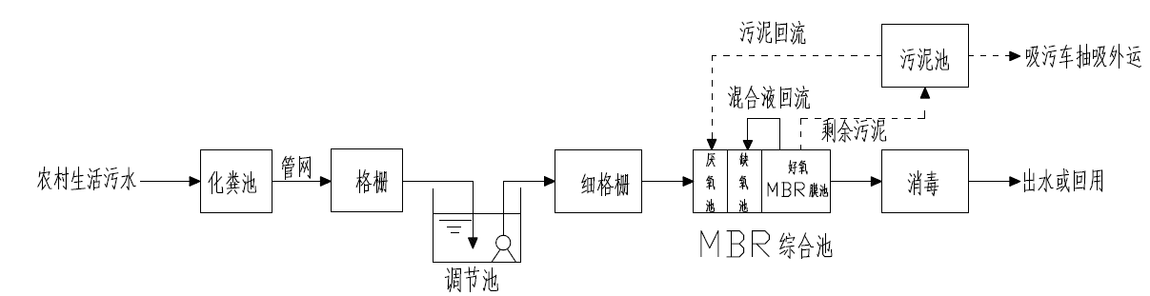
图 4-1 “A²O+MBR生化池”处理工艺

②“A²O+过滤或生态处理”工艺
技术特点：该工艺是传统活性污泥工艺、生物硝化反硝化工艺和生物除磷工艺的综合，污染物去除效率高，运行稳定，有较好的而冲击负荷。厌氧、缺氧、好氧三种不同的环境条件和不同种类微生物菌群的有机配合，能同时具有去除有机物、脱氮除磷的功能。该工艺适宜水量10-500t/d，服务人口约100-5000人。
工艺说明：原水与从沉淀池回流的污泥首先进入厌氧池，在此污泥中的聚磷菌利用原污水中的溶解态有机物进行厌氧释磷；然后与好氧末端回流的混合液进入缺氧池，在此污泥中的反硝化菌利剩余的有机物和回流的硝酸盐进行反硝化作用脱氮；脱氮反应完成后，进入好氧池，在此污泥中的硝化菌进行硝化作用将废水中的氨氮转化为硝酸盐同时聚磷菌进行好氧吸磷，剩余的有面物也在此被好氧细菌氧化，最后经沉淀池进行泥水分离，出水经过过滤或生态处理利用植物根系的吸附、拦截、吸收、降解等净化功能，或利用填充的滤料对污水进一步过滤治理，沉淀的污泥部分返回厌氧池，部分以富磷剩余污泥排出。
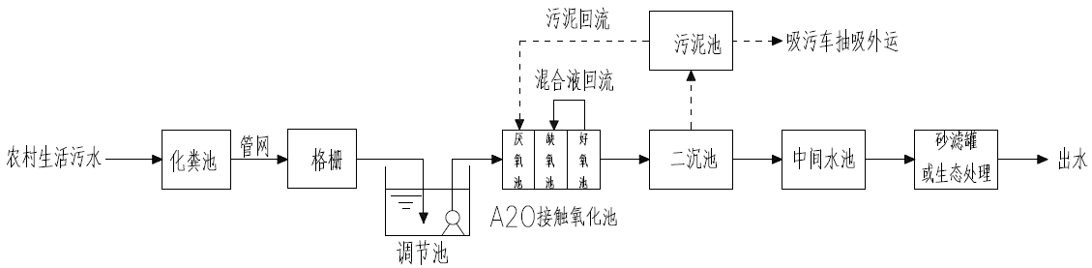
图4-2 “A²O+过滤或生态处理”工艺流程图

③“A²O（生物接触氧化）+二沉池”工艺
技术特点：该工艺利用厌氧-缺氧-好氧生物接触氧化+二沉池相结合的方式来净化污水，能有效去除废水中的有机物，使出水COD、BOD、SS达标，两只时还可有效去除污水中的氨氮和总氮，污水进入二沉池来实现泥水分离，该工艺结构简单，点地面积小，操作简便，设计方法成熟，适用于有一定经济条件，出水排入GB3838地表III、IV、V类功能水域或非重点控制流域的地区。
工艺说明：污水首先进入化烘池，之后通过格栅进入调节池，将各时段的进水混合均匀后通过调节水泵送入生化处理系统；污水在厌氧细菌的作用下，水体内的大分子有机物水解；在缺氧池内进行反硝化反应，其主要功能是脱氮；在好氧池内通过曝气，好氧微生物将污水中的氨氮转化为硝态氮除去。污水从好氧池流出进入二沉池，污水在二沉池中上升流速放缓，与其中夹带的悬浮在此分层，实现泥水分离。底部污泥一部分回流至前端厌氧池释放磷，另一部分送至污泥池，上清液溢流达标排放。
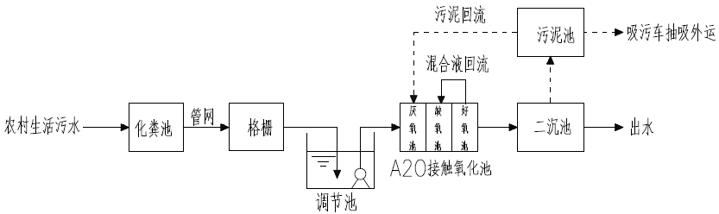
图4-3 “A²O（生物接触氧化）+二沉池”工艺

④“生物接触氧化”工艺
技术特点：该工艺是生物膜法的一种。结构简单，占地面积小；污泥产量小，无污泥膨胀；生物膜内微生物量稳定，生物相丰富，对水质、水量波动的适应性强；操作简便、较活性污泥法的动力消耗少，对污染物的去除效果好。适宜污水量10-50t/d，服务人口约100-500人。
工艺说明：该工艺的特征是池体中填充填料，污水浸没全部填料，通过曝气充氧，使氧气、污水和填料三相充分接触，填料上附着生长的微生物可有效去除污水中的悬浮物、有机物、氨氮和总氮等有机物。
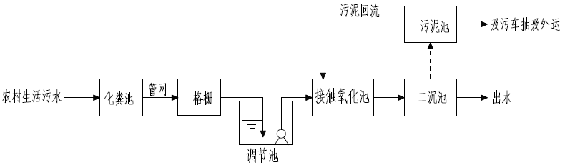
图4-4 “生物接触氧化”工艺流程图

⑤“水解池+生态处理”工艺
技术特点：利用调节池+水解池+土地渗滤、人工湿地等生态处理技术进行污水处理运行费用低，投资省，管理简单，维护方便，有净化污水、美化绿化环境和节约水资源的综合效果。该技术处理规模宜小于50t/d，适用于经济条件一般的分散式农村生活污水治理。
工艺说明：污水通过化粪池、格栅池隔离较大杂物后，进入调节池对水量和水质进行调节，达到匀质匀量的效果。之后污水流入水解池，在水解池内填充纤维填料，大理水解细菌将不溶性有机物水解为溶解性有机物，改善废水的可生化性。污水经过水解池后流入生态处理系统，经过土壤——植物系统的物理、化学、生物等治理，利用植物——微生物组成的生态系统，耦合好氧和厌氧作用，降解污染物，达到净化效果。不仅可以治理农村水污染、保护水环境，而且可以美化环境，节约水资源。
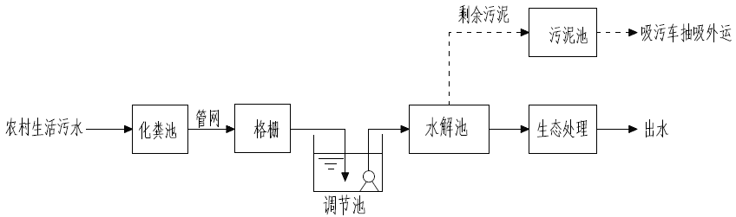
图4-5 “水解池+生态处理”工艺流程图

⑥“化粪池+生态处理”工艺
技术特点：污水通过化粪池的沉淀作用去除大部分悬浮物，通过微生物的厌氧发酵作用可降解部分有机物，池底沉积的污泥可用作有机肥。通过化粪池的预处理可有效防止管道堵塞，亦可有效降低后续处理单元的有机污染负荷。结构简单、易施工、造价低、维护管理简便、无能耗、运行费用低、卫生效果好。该模式适宜污水量小于10t/d，服务人口100人以内。
工艺说明：污水进入化粪池经过12-24h的沉淀，可去除50-60%的悬浮物。沉淀下来的污泥经过3个月以上的厌氧发酵分解，使污泥中的有机物分解成稳定的无机物，易腐败的生活污泥转化为稳定的熟污泥，改变了污泥的结构，降低了污泥的含水率。定期将污泥清掏外运，填埋或用作肥料。
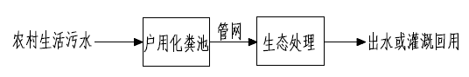
图4-6 “化粪池+生态处理”工艺流程

表4-5 集中式农村污水处理适宜技术
规模（t/d） | 排水去向 | 标准级别 | 去除主要污染物 | 推荐工艺哈
≥500 | 国家、省重点流域或自净能力较小的河湖作为景观用水和一般回用水等用途 | GB18918-2002一级A标准 | COD、氮、磷 | ①型：化粪池+格栅/调节池+A²O-MBR生化池+（消毒）排放
 |  |  |  | ②型：化粪池+格栅/调节池+A²O（生物接触氧化）+二沉池+过滤或生态处理+（消毒）排放
 | GB3838地表III类功能水域（划定的饮用水水源保护区和游泳区除）、GB3097海水二类功能水域和湖、库等封闭或半封闭水域 | GB18918-2002一级B标准 | COD、氮、磷 | ②型：化粪池+格栅/调节池+A²O（生物接触氧化）+二沉池+过滤或生态处理+（消毒）排放
 | GB3838地表IV、V类功能水域或非重点控制流域 | GB18918-2002二级B标准 | COD | ③型：化粪池+格栅/调节池+A²O（生物接触氧化）+二沉池+排放
50-500 | GB3838地表II、III类功能水域 | 农村地标一级 | COD、氮、磷 | ①型：化粪池+格栅/调节池+A²O-MBR生化池+（消毒）排放
 |  |  |  | ②型：化粪池+格栅/调节池+A²O（生物接触氧化）+二沉池+过滤或生态处理+（消毒）排放
 | GB3838地表IV、V类功能水域及其他功能水域 | 农村地标二级 | COD、氮、磷 | ③型：化粪池+格栅/调节池+A²O（生物接触氧化）+二沉池+排放

表4-6 分散式农村污水处理适宜技术
规模（t/d） | 排水去向 | 标准级别 | 去除主要污染物 | 经济条件 | 推荐工艺
10-500 | GB3838地表II、III类功能水域 | 农村地标一级 | COD、氮、磷 | 相对较好 | ①型：化粪池+格栅/调节池+A²O-MBR生化池+（消毒）排放
 |  |  |  | 相对一般 | ②型：化粪池+格栅/调节池+A²O（生物接触氧化）+二沉池+过滤或生态处理+（消毒）排放
≤10 | GB3838地表II、III类功能水域 | 农村地标二级 | COD、氮、磷 | —— | ③型：化粪池+格栅/调节池+A²O（生物接触氧化）+二沉池+排放
10-500 | GB3838地表IV、V类功能水域 | 农村地标二级 | COD、氮、磷 | —— | ③型：化粪池+格栅/调节池+A²O（生物接触氧化）+二沉池+排放
50-500 | 其他水体 | 农村地标二级 | COD、氮、磷 | —— | ③型：化粪池+格栅/调节池+A²O（生物接触氧化）+二沉池+排放
10-50 | 其他水体 | 农村地标三级 | COD | 相对较好 | ④型：化粪池+格栅/调节池+生化池（生物接触氧化）+二沉池+排放
 |  |  |  | 相对一般 | ⑤型：化粪池+格栅+调节池+水解池+生态处理+排放
≤10 | GB3838地表IV、V类功能水域或其他水体 | 农村地标三级 | COD | —— | ⑥型：化粪池+生态处理+排放

结合本溪县实际，本溪县农村生活污水治理集中处理工程推荐采用化粪池+格栅/调节池+A²O-MBR生化池+（消毒）排放、化粪池+格栅/调节池+A²O（生物接触氧化）+二沉池+过滤或生态处理+（消毒）排放、化粪池+格栅/调节池+A²O（生物接触氧化）+二沉池+排放等工艺；分散处理推荐采用化粪池+生态处理+排放（回用）。

四、本溪满族自治县农污处理项目规划
针对规划目标，结合本溪县环境敏感区等情况，2021-2025年规划实施农村污水治理建设项目的村庄（含3处现有污水处理设施改造）合计88个，其中采用纳管处理的村庄8个，采用管网收集集中处理村庄9个（3处为现有污水处理设施改造），采用分散治理村庄23。规划实施后本溪满族自治县域内50村庄（含现已经开展污水治理的13个村庄）污水得到有效治理， 占全县行政村总数的52%。其余48村庄实施污水管控，避免外排造成环境影响。

表4-7 本溪满族自治县域农污处理规划项目总体设置表
序号 | 乡镇名称 | 污水集中处理村庄 |  | 纳入城镇污水管网村庄（个） | 分散处理村庄（个） | 管控村庄（个）
 |  | 现有设施改造（个） | 新建处理设施（个）
1 | 小市镇 | 0 | 2 | 3 | 4 | 6
2 | 草河口镇 | 0 | 1 | 0 | 2 | 2
3 | 连山关镇 | 0 | 0 | 0 | 4 | 2
4 | 草河城镇 | 0 | 1 | 0 | 0 | 6
5 | 田师付镇 | 0 | 0 | 1 | 1 | 2
6 | 南甸子镇 | 0 | 0 | 3 | 1 | 2
7 | 清河城镇 | 0 | 0 | 0 | 4 | 3
8 | 碱厂镇 | 0 | 1 | 0 | 2 | 9
9 | 草河掌镇 | 0 | 1 | 0 | 1 | 4
10 | 高官镇 | 0 | 0 | 1 | 1 | 9
11 | 东营坊乡 | 0 | 1 | 0 | 3 | 4
合计 |  | 0 | 7 | 8 | 23 | 48

1、小市镇农村生活污水处理规划
下堡村、三官阁村各新建污水处理设施一座；赛梨寨村、上堡村、香磨村并入城镇管网；腰堡村、山城子村、谭家堡村、陈英村使用分散式处理方式；碱厂堡子村、城沟村、柜子石村等6个村庄执行管控措施。

表4-8 小市镇农村生活污水治理规划表
序号 | 行政村 | 现有设施改造 | 新建处理设施 |  |  | 纳入城镇污水管网村庄 | 分散处理村庄 |  | 管控村庄（按60%户进行管控，写户数）
 |  |  | 管网（km） | 处理设施（按污水量60%收集估算）（t/d） | 工艺 |  | 户数（按60%户进行污水处理估算） | 工艺
1 | 下堡村 | / | 3.3 | 300 | 化粪池+格栅+A2O+二沉池 | / | / | / | /
2 | 三官阁村 | / | 1.9 | 100 | 化粪池+格栅+A2O+二沉池 | / | / | / | /
3 | 赛梨寨村 | / | / | / | / | 管网2.1公里，并入小市污水处理厂 | / | / | /
4 | 上堡村 | / | / | / | / | 管网3.6公里，并入小市污水处理厂 | / | / | /
5 | 香磨村 | / | / | / | / | 管网2.4公里，并入小市污水处理厂 | / | / | /
6 | 腰堡村 | / | / | / | / | / | 359 | 2格化粪池+回用设施 | /
7 | 山城子村 | / | / | / | / | / | 314 | 2格化粪池+回用设施 | /
8 | 谭家堡村 | / | / | / | / | / | 330 | 2格化粪池+回用设施 | /
9 | 陈英村 | / | / | / | / | / | 153 | 2格化粪池+回用设施 | /
10 | 碱厂堡子村 | / | / | / | / | / | / | / | 173
11 | 城沟村 | / | / | / | / | / | / | / | 329
12 | 柜子石村 | / | / | / | / | / | / | / | 232
13 | 磨石峪村 | / | / | / | / | / | / | / | 329
14 | 蜂蜜砬子村 | / | / | / | / | / | / | / | 431
15 | 久才峪村 | / | / | / | / | / | / | / | 533
16 | 青石岭村 | / | / | / | / | / | / | / | /
17 | 谢家崴子村 | / | / | / | / | / | / | / | /
18 | 同江峪村 | / | / | / | / | / | / | / | /

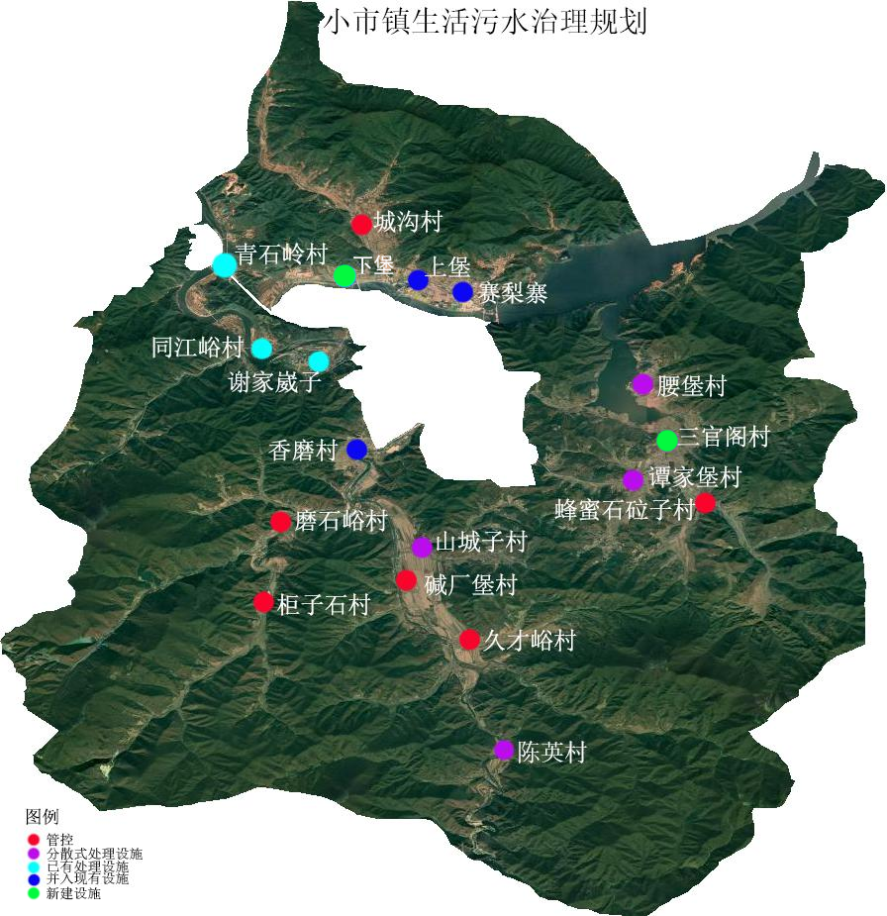
图4-7小市镇污水治理规划

2、草河口镇农村农村生活污水处理规划
草河口村新建集中处理设施；茳草村、祁家堡村使用分散式处理方式；云盘村、正沟村执行管控措施。

表4-9 草河口镇农村生活污水治理规划表
序号 | 行政村 | 现有设施改造 | 新建处理设施 |  |  | 纳入城镇污水管网村庄 | 分散处理村庄 |  | 管控村庄（按60%户进行管控，写户数）
 |  |  | 管网（km） | 处理设施（按污水量60%收集估算）（t/d） | 工艺 |  | 户数（按60%户进行污水处理估算） | 工艺
1 | 草河口村 | / | 3.0 | 144 | 化粪池+格栅+A2O+二沉池 | / | / | / | /
2 | 祁家堡村 | / | / | / | / | / | 881 | 2格化粪池+回用设施 | /
3 | 茳草村 | / | / | / | / | / | 734 | 2格化粪池+回用设施 | /
4 | 云盘村 | / | / | / | / | / | / | / | 887
5 | 正沟村 | / | / | / | / | / | / | / | 672

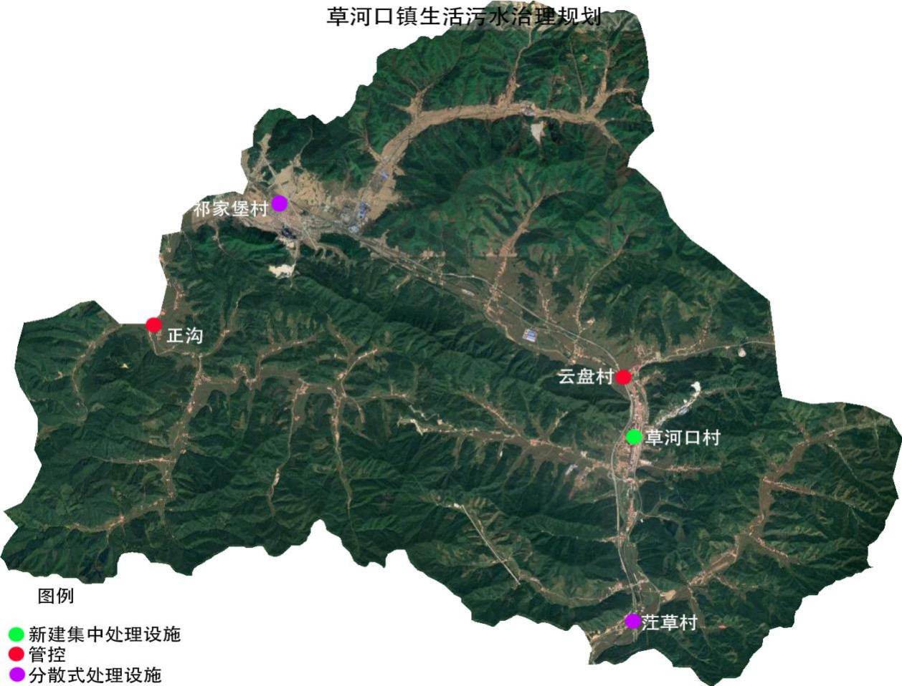
图4-8 草河口镇生活污水治理规划

3、连山关镇农村农村生活污水处理规划
连山关村改造现有处理设施；摩天岭村、石哈村、刘家村、中河村使用分散式处理方式；新开村、苏家村执行管控措施。

表4-10 连山关镇农村生活污水治理规划表
序号 | 行政村 | 现有设施改造 | 新建处理设施 |  |  | 纳入城镇污水管网村庄 | 分散处理村庄 |  | 管控村庄（按60%户进行管控，写户数）
 |  |  | 管网（km） | 处理设施（按污水量60%收集估算）（t/d） | 工艺 |  | 户数（按60%户进行污水处理估算） | 工艺
1 | 连山关村 | / | / | / | / | / | / | / | /
2 | 摩天岭村 | / | / | / | / | / | 426 | 2格化粪池+回用设施 | /
3 | 石哈村 | / | / | / | / | / | 299 | 2格化粪池+回用设施 | /
4 | 刘家村 | / | / | / | / | / | 348 | 2格化粪池+回用设施 | /
5 | 中河村 | / | / | / | / | / | 231 | 2格化粪池+回用设施 | /
6 | 新开村 | / | / | / | / | / | / | / | 193
7 | 苏家村 | / | / | / | / | / | / | / | 174

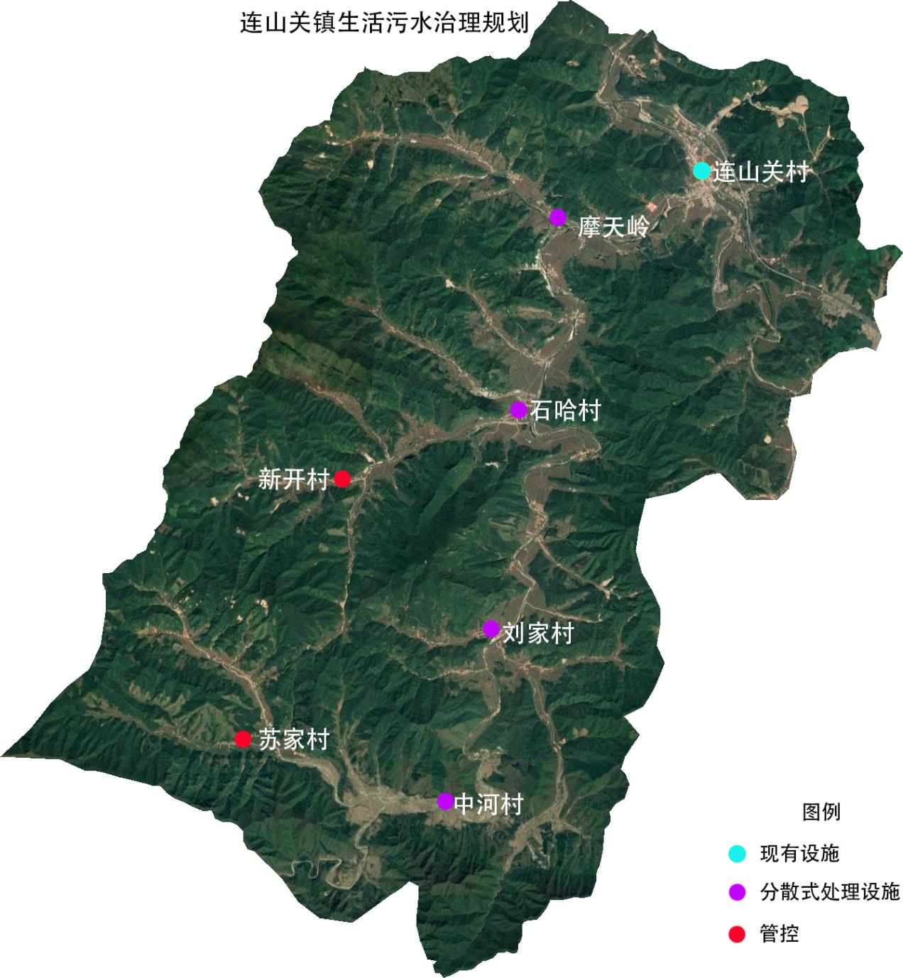
图4-9 连山关镇农村生活污水治理规划

4、草河城镇农村生活污水处理规划
草河城村新建集中处理设施；白水村、王坊村、徐堡村等6个村庄执行管控措施。
表4-11 草河城镇农村生活污水治理规划表
序号 | 行政村 | 现有设施改造 | 新建处理设施 |  |  | 纳入城镇污水管网村庄 | 分散处理村庄 |  | 管控村庄（按60%户进行管控，写户数）
 |  |  | 管网（km） | 处理设施（按污水量60%收集估算）（t/d） | 工艺 |  | 户数（按60%户进行污水处理估算） | 工艺
1 | 草河城村 | / | 2.8 | 126 | 化粪池+格栅+A2O+二沉池 | / | / | / | /
2 | 白水村 | / | / | / | / | / | / | / | 342
3 | 王坊村 | / | / | / | / | / | / | / | 198
4 | 徐堡村 | / | / | / | / | / | / | / | 348
5 | 关口村 | / | / | / | / | / | / | / | 234
6 | 四棵树村 | / | / | / | / | / | / | / | 210
7 | 黑峪村 | / | / | / | / | / | / | / | 420

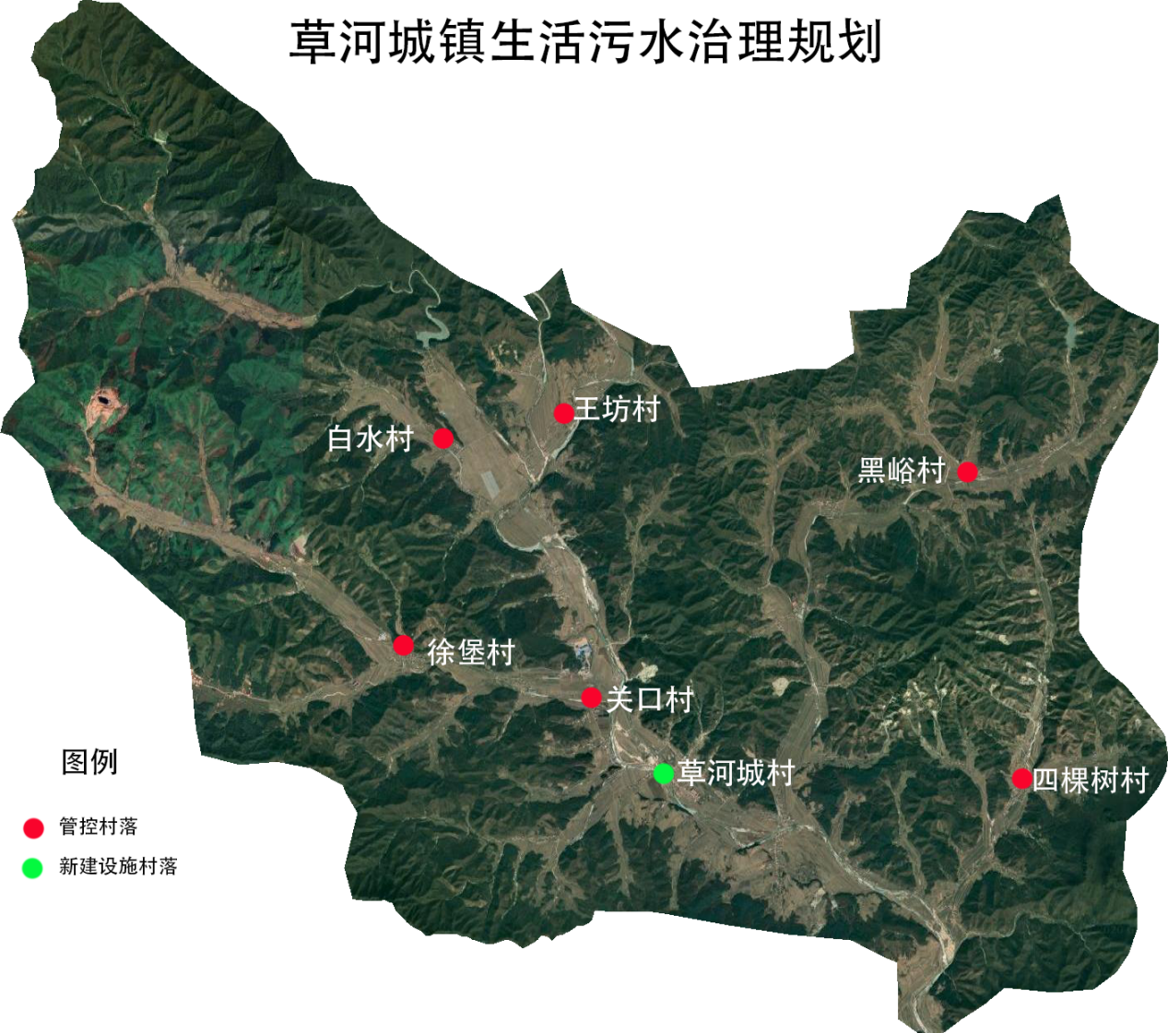
图4-10草河城镇农村生活污水治理规划

5、 田师付镇农村生活污水处理规划
全堡村并入城镇管网；太平村使用分散式处理方式；铁刹山村、魏堡村执行管控措施。
表4-12 田师付镇农村生活污水治理规划表
序号 | 行政村 | 现有设施改造 | 新建处理设施 |  |  | 纳入城镇污水管网村庄 | 分散处理村庄 |  | 管控村庄（按60%户进行管控，写户数）
 |  |  | 管网（km） | 处理设施（按污水量60%收集估算）（t/d） | 工艺 |  | 户数（按60%户进行污水处理估算） | 工艺
1 | 全堡村 | / | / | / | / | / | / | / | /
2 | 大堡村 | / | / | / | / | 管网2.4公里，并入田师付镇污水处理厂 | / | / | /
3 | 太平村 | / | / | / | / | / | 405 | 2格化粪池+回用设施 | /
4 | 铁刹山村 | / | / | / | / | / | / | / | 488
5 | 魏堡村 | / | / | / | / | / | / | / | 369

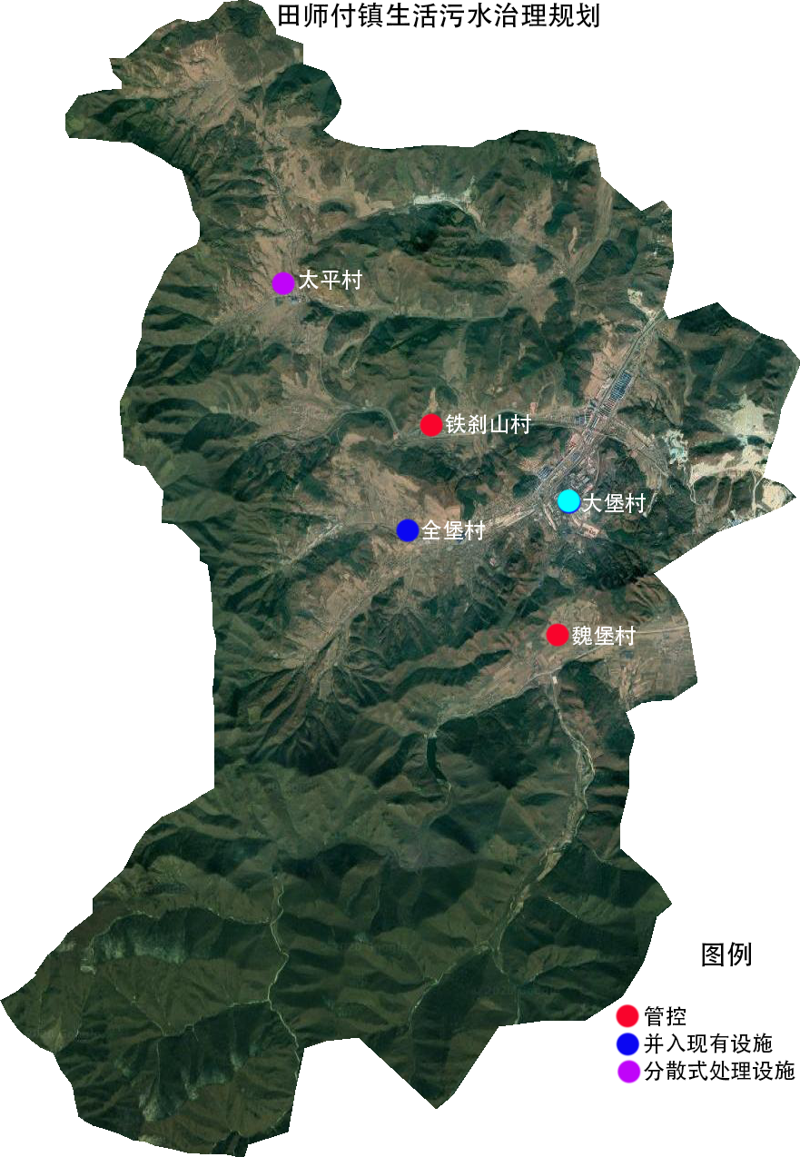
图4-11 田师付镇农村生活水治理规划

6、 南甸子镇农村生活污水处理规划
沟口村新建集中处理设施；小峪村、滴塔村并入城镇管网；才窑村使用分散式处理方式；马城子村、南阳村执行管控措施。
表4-13 南甸子镇农村生活污水治理规划表
序号 | 行政村 | 现有设施改造 | 新建处理设施 |  |  | 纳入城镇污水管网村庄 | 分散处理村庄 |  | 管控村庄（按60%户进行管控，写户数）
 |  |  | 管网（km） | 处理设施（按污水量60%收集估算）（t/d） | 工艺 |  | 户数（按60%户进行污水处理估算） | 工艺
1 | 沟口村 | / | / | / | / | 管网3.9公里，并入田师付镇污水处理厂 | / | / | /
2 | 小峪村 | / | / | / | / | 管网3.2公里，并入田师付镇污水处理厂 | / | / | /
3 | 滴塔村 | / | / | / | / | 管网1.5公里，并入田师付镇污水处理厂 | / | / | /
4 | 南阳村 | / | / | / | / | / | / | / | /
5 | 才窑村 | / | / | / | / | / | 345 | 2格化粪池+回用设施 | /
6 | 马城子村 | / | / | / | / | / | / | / | 149

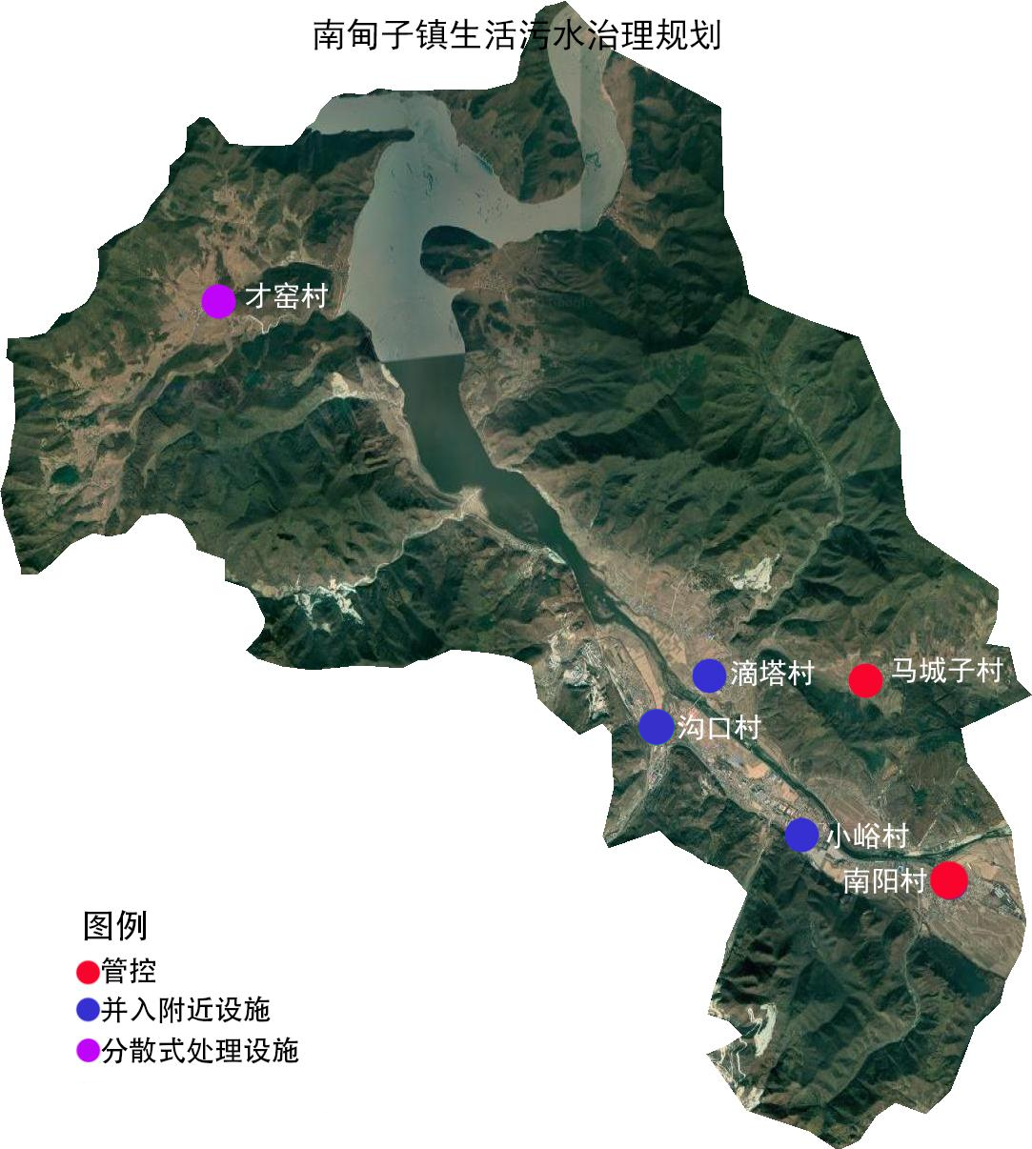
图4-12 南甸子镇农村生活污水治理规划

清河城镇农村生活污水处理规划
清河城村、东阳村、万利村、马家沟村使用分散式处理方式；望城村、城西村、台后村执行管控措施。
表4-14 清河城镇农村生活污水治理规划表
序号 | 行政村 | 现有设施改造 | 新建处理设施 |  |  | 纳入城镇污水管网村庄 | 分散处理村庄 |  | 管控村庄（按60%户进行管控，写户数）
 |  |  | 管网（km） | 处理设施（按污水量60%收集估算）（t/d） | 工艺 |  | 户数（按60%户进行污水处理估算） | 工艺
1 | 清河城村 | / | / | / | / | / | 495 | 2格化粪池+回用设施 | /
2 | 东阳村 | / | / | / | / | / | 285 | 2格化粪池+回用设施 | /
3 | 万利村 | / | / | / | / | / | 189 | 2格化粪池+回用设施 | /
4 | 马家沟村 | / | / | / | / | / | 122 | 2格化粪池+回用设施 | /
5 | 望城村 | / | / | / | / | / | / | / | 266
6 | 城西村 | / | / | / | / | / | / | / | 497
7 | 台后村 | / | / | / | / | / | / | / | 341

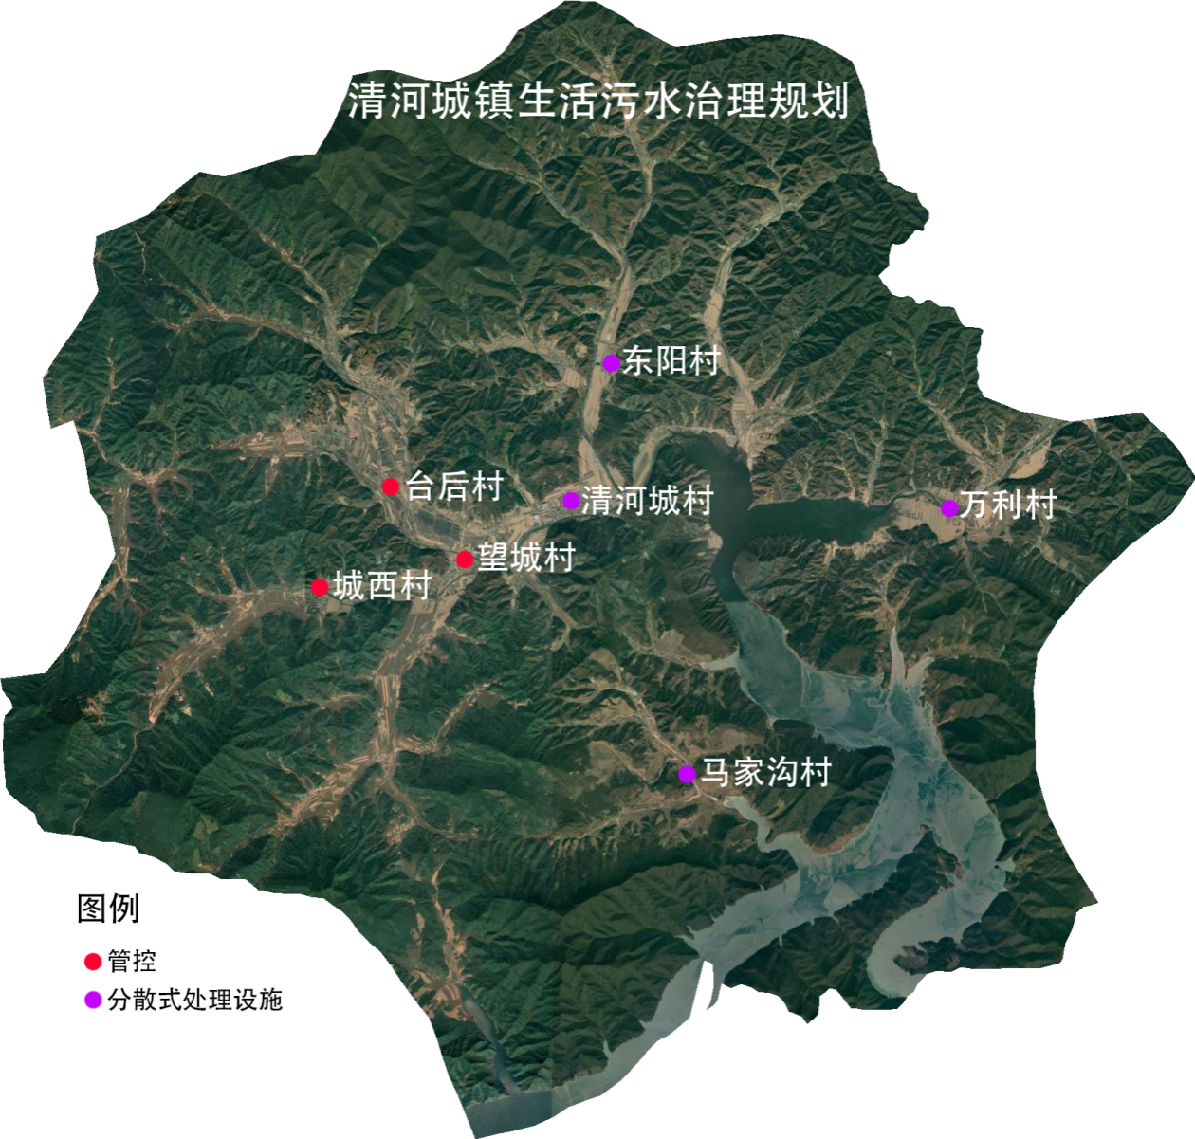
图4-13 清河城镇农村生活污水治理规划

8、碱厂镇农村生活污水处理规划
碱厂村改造现有处理设施；黄堡村、城门村使用分散式处理方式；胡堡村、王崴村、赵家村等9个村庄执行管控措施。
表4-15 碱厂镇农村生活污水治理规划表
序号 | 行政村 | 现有设施改造 | 新建处理设施 |  |  | 纳入城镇污水管网村庄 | 分散处理村庄 |  | 管控村庄（按60%户进行管控，写户数）
 |  |  | 管网（km） | 处理设施（按污水量60%收集估算）（t/d） | 工艺 |  | 户数（按60%户进行污水处理估算） | 工艺
1 | 碱厂村 | / | 4.7 | 1000 | 化粪池+格栅+A2O+二沉池 | / | / | / | /
2 | 黄堡村 | / | / | / | / | / | 376 | 2格化粪池+回用设施 | /
3 | 城门村 | / | / | / | / | / | 294 | 2格化粪池+回用设施 | /
4 | 胡堡村 | / | / | / | / | / | / | / | 518
5 | 王崴村 | / | / | / | / | / | / | / | 378
6 | 赵堡村 | / | / | / | / | / | / | / | 257
7 | 民主村 | / | / | / | / | / | / | / | 240
8 | 桦皮峪村 | / | / | / | / | / | / | / | 243
9 | 长咀村 | / | / | / | / | / | / | / | 221
10 | 台山村 | / | / | / | / | / | / | / | 169
11 | 兰河峪村 | / | / | / | / | / | / | / | 476

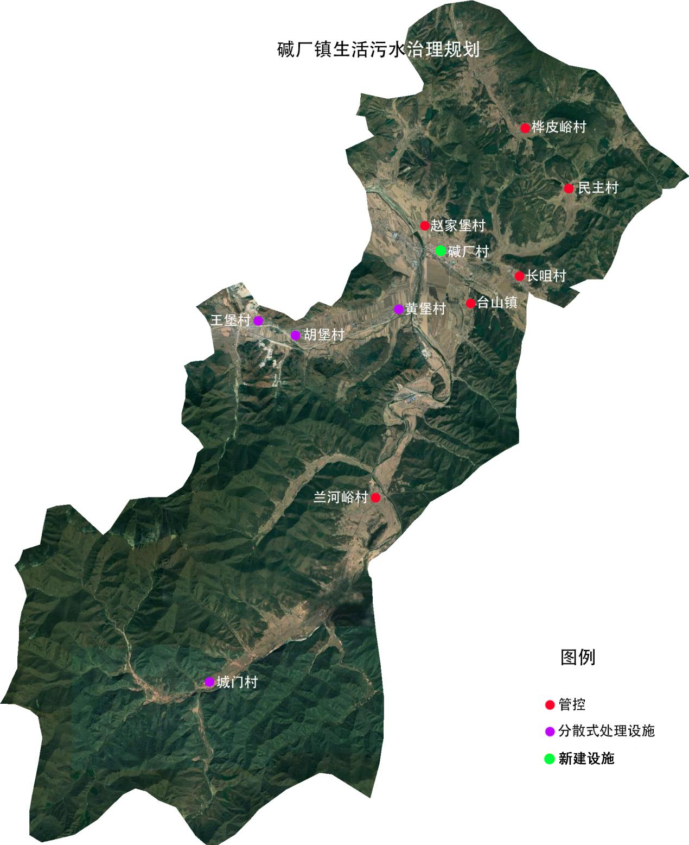图4-14 碱厂镇农村生活污水治理规划

9、草河掌镇农村生活污水处理规划
草河掌村新建集中处理设施；佟堡村使用分散式处理方式；瓦房村、套峪村、崔坊村执行管控措施。

表4-16草河掌镇农村生活污水治理规划表
序号 | 行政村 | 现有设施改造 | 新建处理设施 |  |  | 纳入城镇污水管网村庄 | 分散处理村庄 |  | 管控村庄（按60%户进行管控，写户数）
 |  |  | 管网（km） | 处理设施（按污水量60%收集估算）（t/d） | 工艺 |  | 户数（按60%户进行污水处理估算） | 工艺
1 | 草河掌村 | / | 1.2 | 91 | 化粪池+格栅+A²O+二沉池 | / | / | / | /
2 | 胡堡村 | / | / | / | / | / | / | / | /
3 | 佟堡村 | / | / | / | / | / | 330 | 2格化粪池+回用设施 | /
4 | 瓦坊村 | / | / | / | / | / | / | / | 172
5 | 套峪村 | / | / | / | / | / | / | / | 221
6 | 崔坊村 | / | / | / | / | / | / | / | 156
7 | 姜堡村 | / | / | / | / | / | / | / | 193

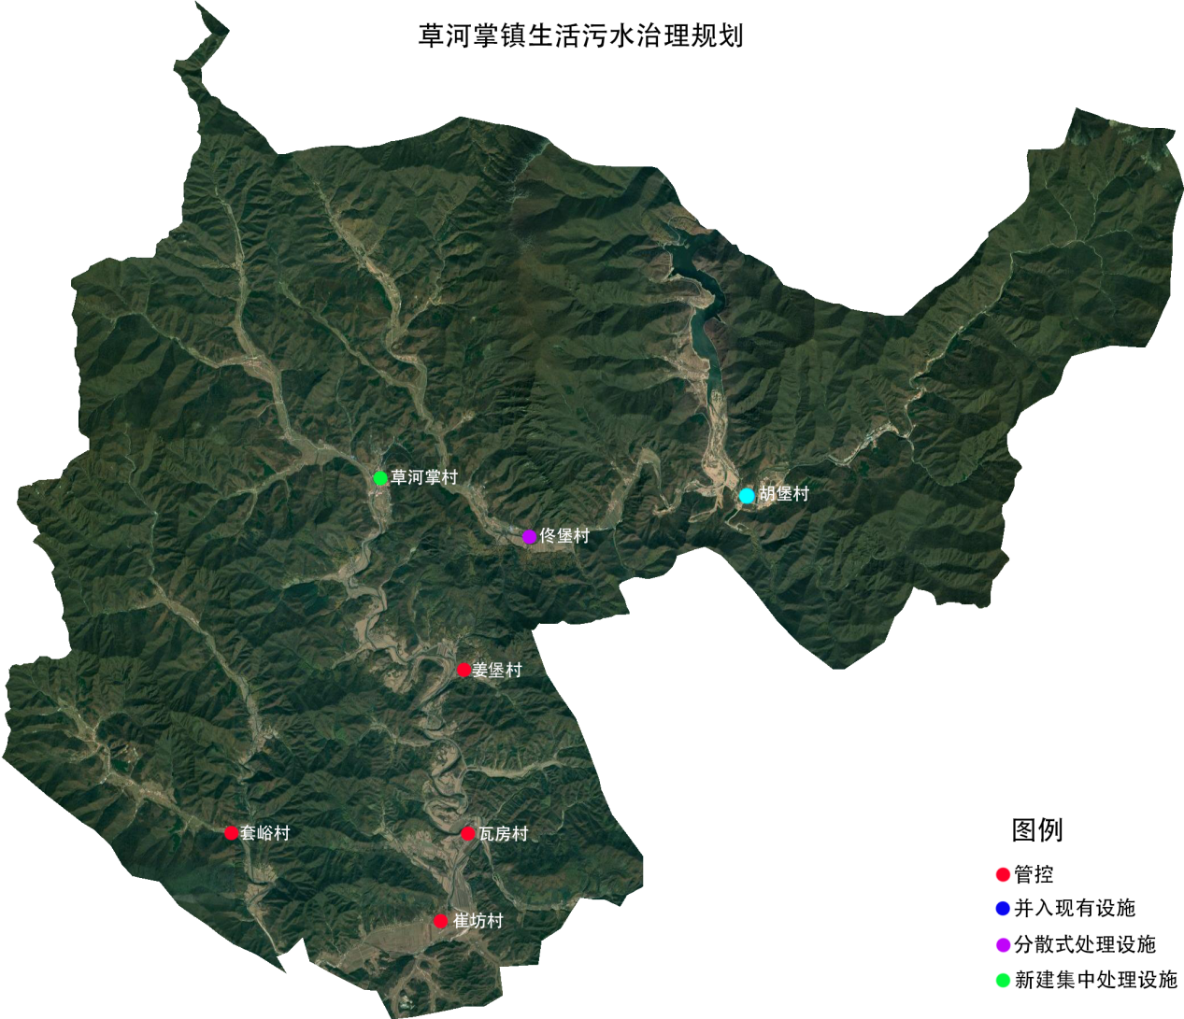
图4-15 草河掌镇农村生活污水治理规划

10、高官镇农村生活污水处理规划
花岭村改造现有设施；偏岭村新建集中处理设施；泥塔村并入现有管网；法台村使用分散式处理方式；松树台村、肖家河村等9个村庄执行管控措施。

表4-17 高官镇农村生活污水治理规划表
序号 | 行政村 | 现有设施改造 | 新建处理设施 |  |  | 纳入城镇污水管网村庄 | 分散处理村庄 |  | 管控村庄（按60%户进行管控，写户数）
 |  |  | 管网（km） | 处理设施（按污水量60%收集估算）（t/d） | 工艺 |  | 户数（按60%户进行污水处理估算） | 工艺
1 | 花岭村 | / | / | / | / | / | / | / | /
2 | 泥塔村 | / | / | / | / | 管网1.2公里，并入玉晶玻璃厂污水处理设施 | / | / | /
3 | 法台村 | / | / | / | / | / | 251 | 2格化粪池+回用设施 | /
4 | 三合村 | / | / | / | / | / | / | / | 467
5 | 松树台村 | / | / | / | / | / | / | / | 396
6 | 肖家河村 | / | / | / | / | / | / | / | 135
7 | 安家村 | / | / | / | / | / | / | / | 146
8 | 磙子沟村 | / | / | / | / | / | / | / | 273
9 | 红光村 | / | / | / | / | / | / | / | 354
10 | 西麻户村 | / | / | / | / | / | / | / | 231
11 | 新农村 | / | / | / | / | / | / | / | 159
12 | 沿龙村 | / | / | / | / | / | / | / | 182
13 | 高官村 | / | / | / | / | / | / | / | /
14 | 偏岭村 | / | / | / | / | / | / | / | /

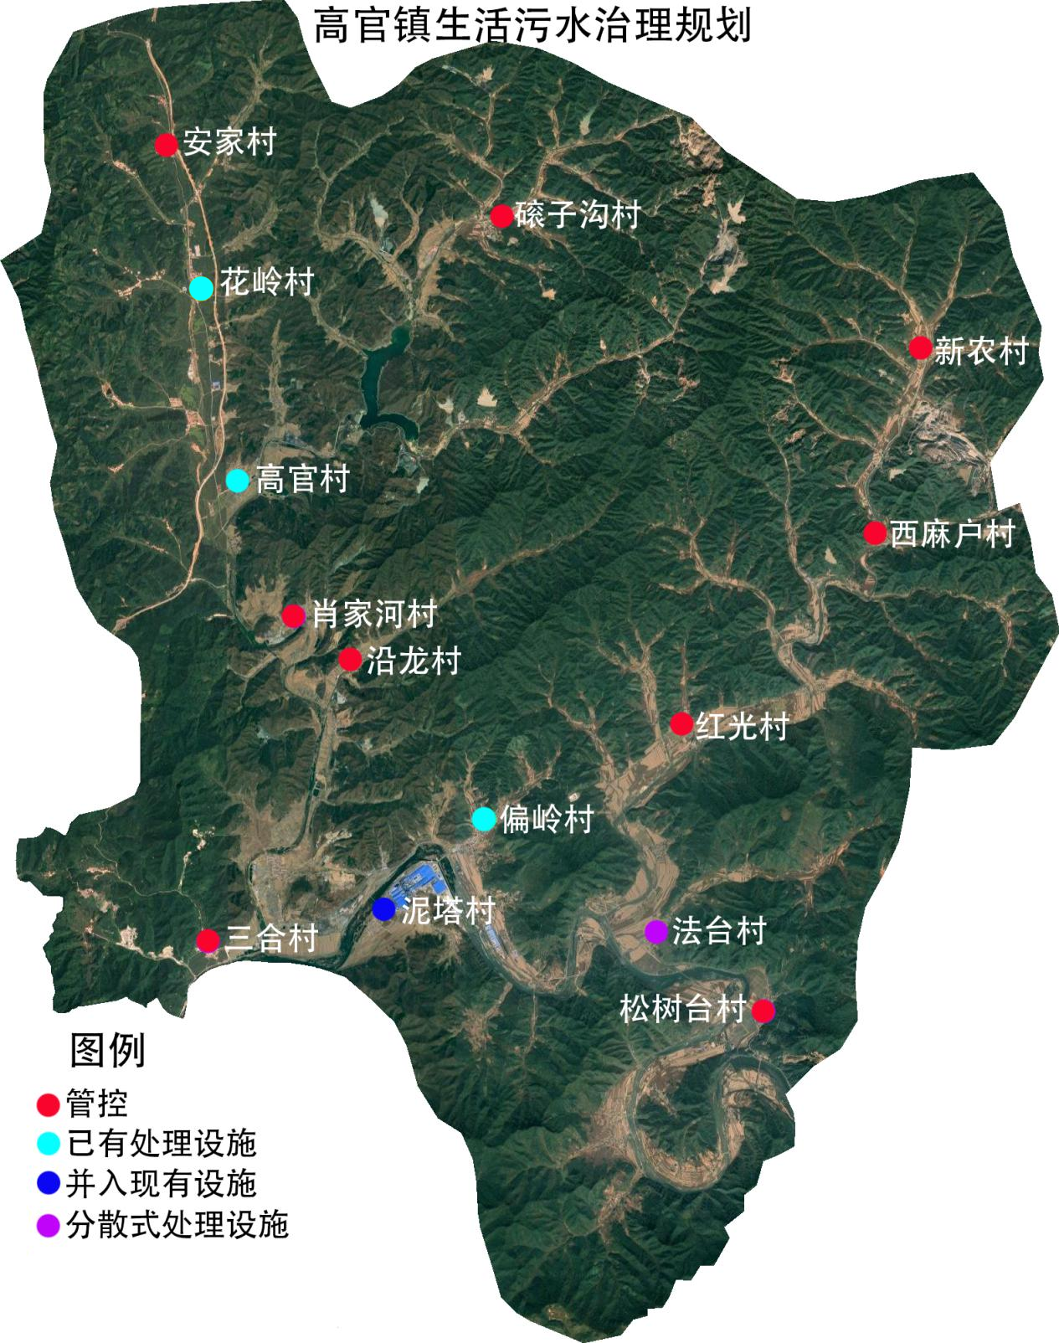图4-16 高官镇农村生活污水治理规划

11、东营坊乡农村生活污水处理规划
东营房村新建集中处理设施；南营坊村、洋湖沟村、新城子村使用分散式处理方式；宫家堡村、大阳村、荒沟村、红土甸子村执行管控措施。

表4-18 东营坊乡农村生活污水治理规划表
序号 | 行政村 | 现有设施改造 | 新建处理设施 |  |  | 纳入城镇污水管网村庄 | 分散处理村庄 |  | 管控村庄（按60%户进行管控，写户数）
 |  |  | 管网（km） | 处理设施（按污水量60%收集估算）（t/d） | 工艺 |  | 户数（按60%户进行污水处理估算） | 工艺
1 | 东营坊村 | / | 3.9 | 123 | 化粪池+格栅+A2O+二沉池 | / | / | / | /
2 | 南营坊村 | / | / | / | / | / | 312 | 2格化粪池+回用设施 | /
3 | 洋湖沟村 | / | / | / | / | / | 205 | 2格化粪池+回用设施 | /
4 | 新城子村 | / | / | / | / | / | 183 | 2格化粪池+回用设施 | /
5 | 宫家堡村 | / | / | / | / | / | / | / | 356
6 | 大阳村 | / | / | / | / | / | / | / | 167
7 | 荒沟村 | / | / | / | / | / | / | / | 203
8 | 红土甸子村 | / | / | / | / | / | / | / | 192

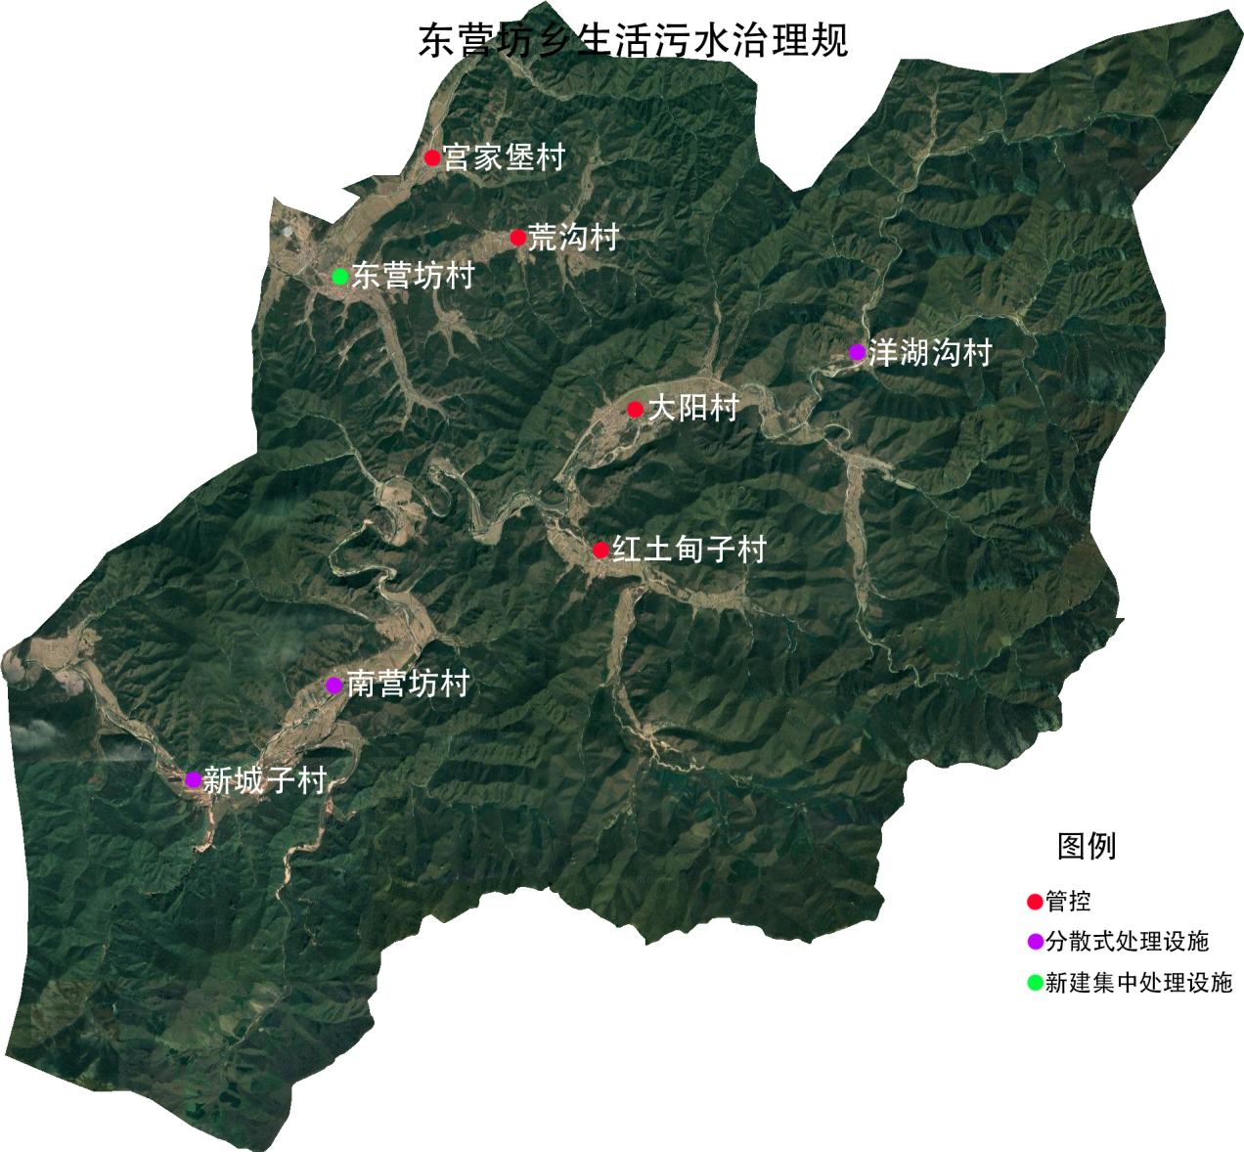图4-17东营坊乡农村生活污水治理规划

五、用地需求
本规划共规划新建集中式污水处理设施6处，按照没处污水处理站占地1000平方米估算，占地合计9亩。具体占地有乡镇政府村民委员会协商后确定。

六、建设投资估算与年度投资计划
根据《农村生活污水处理项目建设与投资指南》（试行）2012、《小城镇污水处理工程建设标准》、《市政工程投资估算指标排水工程》（第四册）、规划文字说明图纸及有关技术资料、类似工程技术经济指标等相关文件中的投资估算指标，及相关项目，综合考虑工程项目的工艺、规模、数量等因素，经过合理测算，总投资金额为7428万元，其中管网部分为3016万元，新建处理设施为1276万元，分散户处理为2896万元。详见表4-20。
表4-19投资估算表
序号 | 乡镇 | 村落 | 现有设施改造投资 | 管网投资（含纳管） |  |  | 集中处理设施投资 |  |  | 分散处理设施投资 |  |  | 乡镇投资合计（万元）
 |  |  | 预计投资（万元） | 管网长度（km） | 单价（80万元/km） | 总价  （万元） | 规模（t/d） | 吨水投资（1.1万元/t） | 总价  （万元） | 整治户数 | 单价（0.4万元/户） | 总价  （万元）
1 | 观音阁街道 | 张家堡村 | / | / | / | / | / | / | / | / | / | /
2 | 观音阁街道 | 观音阁村 | / | / | / | / | / | / | / | / | / | /
3 | 观音阁街道 | 小市村 | / | / | / | / | / | / | / | / | / | /
4 | 小市镇 | 同江峪村 | / | / | / | / | / | / | / | / | / | / | 1966.4
5 | 小市镇 | 谢家崴子村 | / | / | / | / | / | / | / | / | / | /
6 | 小市镇 | 赛梨寨村 | / | 2.1 | 80 | 168 | / | / | / | / | / | /
7 | 小市镇 | 上堡村 | / | 3.6 | 80 | 288 | / | / | / | / | / | /
8 | 小市镇 | 下堡村 | / | 3.3 | 80 | 264 | 300 | 1.1 | 330 | / | / | /
9 | 小市镇 | 香磨村 | / | 2.4 | 80 | 192 | / | / | / | / | / | /
10 | 小市镇 | 腰堡村 | / | / | / | / | / | / | / | 359 | 0.4 | 143.6
11 | 小市镇 | 三官阁村 | / | 1.9 | 80 | 152 | 100 | 1.1 | 110 | / | / | /
12 | 小市镇 | 山城子村 | / | / | / | / | / | / | / | 314 | 0.4 | 125.6
13 | 小市镇 | 谭家堡村 | / | / | / | / | / | / | / | 330 | 0.4 | 132
14 | 小市镇 | 陈英村 | / | / | / | / | / | / | / | 153 | 0.4 | 61.2
15 | 小市镇 | 碱厂堡子村 | / | / | / | / | / | / | / | / | / | /
16 | 小市镇 | 城沟村 | / | / | / | / | / | / | / | / | / | /
17 | 小市镇 | 柜子石村 | / | / | / | / | / | / | / | / | / | /
18 | 小市镇 | 磨石峪村 | / | / | / | / | / | / | / | / | / | /
19 | 小市镇 | 青石岭村 | / | / | / | / | / | / | / | / | / | /
20 | 小市镇 | 蜂蜜砬子村 | / | / | / | / | / | / | / | / | / | /
21 | 小市镇 | 久才峪村 | / | / | / | / | / | / | / | / | / | /
22 | 草河口镇 | 草河口村 | / | 3 | 80 | 240 | 150 | 1.1 | 165 | / | / | / | 1051
23 | 草河口镇 | 祁家堡村 | / | / | / | / | / | / | / | 881 | 0.4 | 352.4
24 | 草河口镇 | 茳草村 | / | / | / | / | / | / | / | 734 | 0.4 | 293.6
25 | 草河口镇 | 云盘村 | / | / | / | / | / | / | / | / | / | /
26 | 草河口镇 | 正沟村 | / | / | / | / | / | / | / | / | / | /
27 | 连山关镇 | 连山关村 | / | / | / | / | / | / | / | / | / | / | 521.6
28 | 连山关镇 | 摩天岭村 | / | / | / | / | / | / | / | 426 | 0.4 | 170.4
29 | 连山关镇 | 石哈村 | / | / | / | / | / | / | / | 299 | 0.4 | 119.6
30 | 连山关镇 | 刘家村 | / | / | / | / | / | / | / | 348 | 0.4 | 139.2
31 | 连山关镇 | 中河村 | / | / | / | / | / | / | / | 231 | 0.4 | 92.4
32 | 连山关镇 | 新开村 | / | / | / | / | / | / | / | / | / | /
33 | 连山关镇 | 苏家村 | / | / | / | / | / | / | / | / | / | /
34 | 草河城镇 | 草河城村 | / | 2.8 | 80 | 224 | 130 | 1.1 | 143 | / | / | / | 367
35 | 草河城镇 | 白水村 | / | / | / | / | / | / | / | / | / | /
36 | 草河城镇 | 王坊村 | / | / | / | / | / | / | / | / | / | /
37 | 草河城镇 | 徐堡村 | / | / | / | / | / | / | / | / | / | /
38 | 草河城镇 | 关口村 | / | / | / | / | / | / | / | / | / | /
39 | 草河城镇 | 四棵树村 | / | / | / | / | / | / | / | / | / | /
40 | 草河城镇 | 黑峪村 | / | / | / | / | / | / | / | / | / | /
41 | 田师付镇 | 全堡村 | / | 3.3 | 80 | 264 | / | / | / | / | / | / | 426
42 | 田师付镇 | 大堡村 | / | / | / | / | / | / | / | / | / | /
43 | 田师付镇 | 太平村 | / | / | / | / | / | / | / | 405 | 0.4 | 162
44 | 田师付镇 | 铁刹山村 | / | / | / | / | / | / | / | / | / | /
45 | 田师付镇 | 魏堡村 | / | / | / | / | / | / | / | / | / | /
46 | 南甸子镇 | 沟口村 | / | 3.9 | 80 | 312 | / | / | / | / | / | / | 826
47 | 南甸子镇 | 小峪村 | / | 3.2 | 80 | 256 | / | / | / | / | / | /
48 | 南甸子镇 | 滴塔村 | / | 1.5 | 80 | 120 | / | / | / | / | / | /
49 | 南甸子镇 | 南阳村 | / | / | / | / | / | / | / | / | / | /
50 | 南甸子镇 | 才窑村 | / | / | / | / | / | / | / | 345 | 0.4 | 138
51 | 南甸子镇 | 马城子村 | / | / | / | / | / | / | / | / | / | /
52 | 清河城镇 | 清河城村 | / | / | / | / | / | / | / | 495 | 0.4 | 198 | 436.4
53 | 清河城镇 | 东阳村 | / | / | / | / | / | / | / | 285 | 0.4 | 114
54 | 清河城镇 | 万利村 | / | / | / | / | / | / | / | 189 | 0.4 | 75.6
55 | 清河城镇 | 马家沟村 | / | / | / | / | / | / | / | 122 | 0.4 | 48.8
56 | 清河城镇 | 望城村 | / | / | / | / | / | / | / | / | / | /
57 | 清河城镇 | 城西村 | / | / | / | / | / | / | / | / | / | /
58 | 清河城镇 | 台后村 | / | / | / | / | / | / | / | / | / | /
59 | 碱厂镇 | 碱厂村 | / | 4.7 | 80 | 376 | 1000 | 1.1 | 1100 | / | / | / | 1744
60 | 碱厂镇 | 黄堡村 | / | / | / | / | / | / | / | 376 | 0.4 | 150.4
61 | 碱厂镇 | 胡堡村 | / | / | / | / | / | / | / | / | / | /
62 | 碱厂镇 | 王崴村 | / | / | / | / | / | / | / | / | / | /
63 | 碱厂镇 | 城门村 | / | / | / | / | / | / | / | 294 | 0.4 | 117.6
64 | 碱厂镇 | 赵堡村 | / | / | / | / | / | / | / | / | / | /
65 | 碱厂镇 | 民主村 | / | / | / | / | / | / | / | / | / | /
66 | 碱厂镇 | 桦皮峪村 | / | / | / | / | / | / | / | / | / | /
67 | 碱厂镇 | 长咀村 | / | / | / | / | / | / | / | / | / | /
68 | 碱厂镇 | 台山村 | / | / | / | / | / | / | / | / | / | /
69 | 碱厂镇 | 兰河峪村 | / | / | / | / | / | / | / | / | / | /
70 | 草河掌镇 | 草河掌村 | / | 1.5 | 80 | 120 | 100 | 1.1 | 110 | / | / | / | 362
71 | 草河掌镇 | 胡堡村 | / | / | / | / | / | / | / | / | / | /
72 | 草河掌镇 | 佟堡村 | / | / | / | / | / | / | / | 330 | 0.4 | 132
73 | 草河掌镇 | 瓦坊村 | / | / | / | / | / | / | / | / | / | /
74 | 草河掌镇 | 套峪村 | / | / | / | / | / | / | / | / | / | /
75 | 草河掌镇 | 崔坊村 | / | / | / | / | / | / | / | / | / | /
76 | 草河掌镇 | 姜堡村 | / | / | / | / | / | / | / | / | / | /
77 | 高官镇 | 偏岭村 | / | / | / | / | / | / | / | / | / | / | 196.4
78 | 高官镇 | 花岭村 | / | / | / | / | / | / | / | / | / | /
79 | 高官镇 | 泥塔村 | / | 1.2 | 80 | 96 | / | / | / | / | / | /
80 | 高官镇 | 法台村 | / | / | / | / | / | / | / | 251 | 0.4 | 100.4
81 | 高官镇 | 松树台村 | / | / | / | / | / | / | / | / | / | /
82 | 高官镇 | 肖家河村 | / | / | / | / | / | / | / | / | / | /
83 | 高官镇 | 三合村 | / | / | / | / | / | / | / | / | / | /
84 | 高官镇 | 安家村 | / | / | / | / | / | / | / | / | / | /
85 | 高官镇 | 磙子沟村 | / | / | / | / | / | / | / | / | / | /
86 | 高官镇 | 红光村 | / | / | / | / | / | / | / | / | / | /
87 | 高官镇 | 西麻户村 | / | / | / | / | / | / | / | / | / | /
88 | 高官镇 | 新农村 | / | / | / | / | / | / | / | / | / | /
89 | 高官镇 | 沿龙村 | / | / | / | / | / | / | / | / | / | /
90 | 高官镇 | 高官村 | / | / | / | / | / | / | / | / | / | /
91 | 东营坊乡 | 东营坊村 | / | 4.1 | 80 | 328 | 130 | 1.1 | 143 | / | / | / | 751
92 | 东营坊乡 | 南营坊村 | / | / | / | / | / | / | / | 312 | 0.4 | 124.8
93 | 东营坊乡 | 洋湖沟村 | / | / | / | / | / | / | / | 205 | 0.4 | 82
94 | 东营坊乡 | 新城子村 | / | / | / | / | / | / | / | 183 | 0.4 | 73.2
95 | 东营坊乡 | 宫家堡村 | / | / | / | / | / | / | / | / | / | /
96 | 东营坊乡 | 大阳村 | / | / | / | / | / | / | / | / | / | /
97 | 东营坊乡 | 荒沟村 | / | / | / | / | / | / | / | / | / | /
98 | 东营坊乡 | 红土甸子村 | / | / | / | / | / | / | / | / | / | /
 |  | 总计 | 0 | 42.5 | 1200 | 3400 | 1910 | 7.7 | 2101 | 7867 | 9.2 | 3146.8 | 8647.8

2021年重点开展纳管处理，计划实施8处纳管工程项目建设共投资1696万元。
2022-2023年开展集中式污水处理设施建设6处，投资3805万元。
2024-2025年开展23个行政村分散污水治理，投资合计3146.8万元。

第五章 农村生活污水处理设施运维管理规划

一、运维管理工作体系
建立以本溪满族自治县政府为农村生活污水处理设施运维管理的责任主体、各乡镇（街道）为管理主体、村级组织为落实主体、农户为受益主体和第三方专业运维服务机构为服务主体“五位一体”的运维管理模式。各个主体职责如下：
（1）责任主体
县人民政府是治理设施运行维护管理的责任主体。要将治理设施运行维护管理工作纳入对管理部门、镇政府（街道办事处）的综合考核，并制定治理设施运行维护管理办法、考核办法、资金管理办法，加强对治理设施运行维护相关管理部门和镇政府（街道办事处）的工作考核，建立资金筹措机制，明确运行维护资金。成立县农村生活污水处理设施运行维护管理工作领导小组，下设办公室，办公室设在县生态环境局，统一负责监督、指导本县行政区域内农村生活污水处理设施的运行维护管理工作，并负责本规划的组织实施。负责公开招投标运维公司；建立数字化服务网络系统和平台，掌握农村生活污水治理设施运行动态。
（2）管理主体
镇政府（街道办事处）是治理设施运行维护管理的管理主体，是治理设施的业主单位和产权单位，负责本行政区域内农村生活污水处理设施运行维护管理工作，制定运行维护管理日常工作制度，规范设施档案管理，与第三方运维公司签订运维合同，与行政村签订运维工作目标责任书，落实专职人员，监督、考核第三方运维公司工作，并指导监督各行政村、农户按各自职责开展日常运行维护管理；行政村应当在镇（街道）指导下成立村级运维监管小组，落实专人负责污水处理设施日常运行维护监督管理，加强设施运行日常巡查，或配合第三方运维公司开展检测、设备维修等工作，将农村生活污水处理设施运维管理工作纳入村规民约并制定相应措施，确保各类设施运行良好。
（3）落实主体
行政村（社区）是治理设施运行维护管理的落实主体，要落实本行政村（社区）分管负责人和管理责任人、管理（监督）员。编制《农污处理村规民约》，把治理设施运行维护管理纳入《农污处理村规民约》，宜在《农污处理村规民约》中明确生活污水处理费用。做好监督指导农户户内污水设施（含化粪池）、做好接户管网的日常维护。要在行政村（社区）醒目合理位置竖立公示牌，主要内容为治理设施运行维护范围、要求，镇政府（街道办事处）、行政村（社区）管理工作人员与监督（投诉）、联系电话，运行维护单位及运行维护人员联系电话。配合镇政府（街道办事处）对运行维护单位维护工作的监督，协调解决治理设施运行维护日常工作中出现的问题。做好上级拨付的运行维护资金管理工作，做到专款专用。督促新建农房落实户内污水设施建设。
（4）受益主体
农户是治理设施运行维护的参与和受益主体。应遵守《农污处理村规民约》，将生活污水接入管网，并做好户内管网（含化粪池）的日常维护工作，保证化粪池的正常运行。严禁农家乐、畜禽散养、小作坊等产生的污水未经预处理或超过处理能力的污水排入治理设施，严禁在治理设施上乱搭乱建、堆放杂物、种植作物。在治理设施的运行维护过程中，发现问题时应及时上报。应配合做好治理设施的维修、养护工作。新建农房必须做好户内生活污水配套设施建设。
（5）服务主体
第三方专业服务机构将作为服务主体，要根据合同开展管网、处理终端及其他附属设施的运维管理服务工作，认真做好运维范围内各项工作，保证设施的正常运行。内容包括对污水处理设施（出户井、污水管网及检查井、终端处理设施等）进行巡检及清理疏通；对出现的漏、坏、堵、溢等异常现象，及时处理和修复，并做好例行检查记录和设施运行记录；做好污水处理终端系统（厌氧池、好氧池、调节池、格栅、各种盖板和人工湿地、终端绿化、电气设备及水质管理等）及其配套机电设施的运行维护，并负责终端机电设施故障维修；对出现影响污水处理设施正常运行的问题，应当尽快修复解决，并及时报告行政村、镇（街道）和相关部门。

二、运维管理规划
（1）健全农村生活污水治理设施运维管理组织架构
农村生活污水治理设施运维管理需要市（区、县）政府、各职能部门、镇（街道）政府、运维公司和村民各方通力协作，各司其职，方能形成合力，确保农村生活污水治理设施正常运转并充分发挥效益。
本次规划根据本溪满族自治县实际，建议划定各方职责、落实各级站长。县政府作为农村生活污水治理的责任主体，一是要进一步明确农村生活污水治理牵头部门，强化牵头部门力量配备，落实农办、住建、财政、卫计、审计、环保、五水办等职能部门具体职责，形成部门上下协同作战的工作网络，切实做好资金保障。县农办负责农村生活污水处理设施周边环境卫生的监管；县财政局负责本县农村生活污水处理设施运行维护管理资金的落实、核定、拨付和使用情况检查；县住建局负责农村生活污水管网及检查井、出户井养护的监管和污水处理设施的建设工作；县卫生计生局负责三格式化粪池运行的监管；县审计局按要求做好设施运行维护管理资金使用的审计监督工作；县生态环境局负责农村生活污水处理终端设施的监管，并做好进、出水水质监测分析。二是基于因地制宜、统筹兼顾、协同推进的原则，制定好新农村生活污水治理规划，避免建设、资金、人员、时间的浪费。三是建立农村生活污水治理设施运维管理“站长制”，由联系镇（街道）的县领导担任县级站长，由各镇（街道）分管领导担任站长，由各农村生活污水治理设施所在村（居）委会负责人担任村级站长，并建议建立县级“站长制”管理办公室，做好站站有长、层层监管。四是做好标准化运维点的建设和推广，制定标准化运维点推进作战图，明确具体处理设施的出水水质排放标准、改造要求，确保标准化运维按计划推进。
（2）农村生活污水处理设施运维管理总体布局规划
“三分建设，七分管理”，运维管理是污水治理工作成败的关键，取决于长效运维管理水平状况。各乡镇（街道）应遵循“五位一体”的管理体制中的工作职责，担运维管理的主要责任。运维公司合同约定、相关技术导则开展运维工作，做好人、料、机、法、环的有机结合。
（3）确立农村生活污水处理设施竣工与运维移交准则
农村生活污水处理设施建设应根据实际受益人口、地形、经济情况，按照规划、施工图保质保量建设。 农村生活污水处理设施验收包含工程验收及环保验收，既要确保工程质量到位也要保证出水水质达标，两者均通过验收方可视为竣工验收。工程验收后，建设及管理部门应妥善保管竣工图等相关资料，以备查验。运维移交时应确保水质水量、工艺、规模与设计相符，设备材料完整。
（4）强化运维管理平台和信息系统的建设和管理
本溪满族自治县应基于互联网、物联网等技术，建立数字化服务网络系统市-县-镇-企业四级运维监管平台，可实现数据整合，远程可监管，信息及时传达，降低维护人员成本。
（5）制定第三方运维管理评价与考核体系
本溪满族自治县应建立第三方运维单位考核办法，增加不定期考核和监督考核机制，实现全过程监管。
（6）建立健全农村生活污水标准化运维管理体系
为积极推进农村生活污水运维管理的规范化、法制化、智能化，实现农村生活污水处理设施标准化运维实行项目清单化管理，推动标准化运维工作有序开展，需明确各级部门职责、加强关键时间节点进程把控、加强组织领导、落实资金保障、加强检查考核和注重舆论宣传。

第六章 规划实施保证措施

一、组织保障
农村生活污水治理工作是一项涉及多个单位的综合性工作。为加强对农村生活污水治理工作的组织领导力度，首先应建立健全农村生活污水治理组织领导机构，明确主管部门，明确分管领导、具体责任部门和专职人员。管理机构要根据农村生活污水治理工作的各个侧重点划定人员职能，做到分工明确、责任清晰。签订目标责任书，列入部门和个人年终考核指标要求。定期召开全县农村生活污水治理工作会议，交流经验、部署工作，使全县的农村生活污水治理管理工作协调发展。为整合资源，提高办事效率，还应建立县、镇（街道）、村（社区）联动的工作机制，强化贯彻执行；同时，建立住建局、生态环境局、发改局、财政局、自然资源和规划局、水利局、治水办等部门间的协调机制，由生态环境局全面负责项目的管理和协调工作机制。
政府负责督促、指导、检查有关部门按规定收足、管好、用好污水处理费，确保城镇生活污水处理费专款专用。定期审计污水处理费的收入、管理和使用情况，杜绝少缴、拒缴、挪用污水处理费的行为，加大污水处理的考核力度。加强污水回用和污泥的处理处置的监督管理，促进污水资源化和防止污泥的二次污染；制定农村生活污水治理设施长效管理办法和考核办法，并负责实施。科学组织实施，统一组织，加强管理，建管并重，建立数字化管理平台，加快信息化建设。

二、资金保障
县生态环境局作为主要管理部门的具体职责为：负责农村生活污水治理规划落实和建设计划，并负责监督实施；组织建设项目前期工作的审查、审批或转报、立项；研究决定规划实施过程中的重大事项，协调确定各部门分工与工作关系，审核农村生活污水收集和处理工程建设中的重大问题和成果报告，结合各镇（街道）的实际情况，切实做好科学可行的建设方案，按时按质完成建设任务；负责管理污水独立处理设施运行与生产，指导监督设备设施操作的规范化管理，采取各种形式落实污水治理资金，首先政府应加大资金投入力度，其次要积极开展融资方式，筹集治理资金，再者引导社会资金和外资，采取PPP等方式建设污水处理设施。
本溪满族自治县财政局负责监管农村生活污水治理工程的财政投资评审工作，确保财政资金的使用效益；县发改局负责项目立项可研及批复；县审计局负责审计监督工作，可抽查部分工程进行跟踪审计和决算审计；县监察局负责投资人、招标人、建设单位廉政监管和监督职能部门依法依规履职；县生态环境局负责投资人和工程施工招标的标前审核、项目招标代理监管、工程施工许可。

三、政策保障
（1）加强环保知识宣传，提高基层干部群众生态文明理念，营造全民参与农村生活污水治理的良好氛围，激发社会各界关心、支持和参与农村生活污水治理工作。
（2）制定农村生活污水治理督查考核办法，落实工作责任，严格目标管理，推动各项工作落地见效。各地各部门要加强监督指导，落实工作责任，对建设进度和运行维护情况进行动态抽查抽检，并建立季度信息通报和年终综合评价制度，确保全县农村生活污水治理和长效管理工作按照时序进度稳步推进。
（3）积极出台引导农村生活污水治理工作、促进城乡一体化污水治理的相关政策。统筹规划编制、优化城乡资源配置，从城乡一体的角度切实加强农村生活污水治理工作的力度，注重实效。

四、技术保障
与本溪市住房和城乡建设局、生态环境局、治水办及各高校保持密切联系，及时沟通相关问题，并邀请农村生活污水治理领域技术专家参与方案设计评审，严把审核关，确保方案经济可行。
委托第三方专业化公司负责县域内农村生活污水治理设施的设计、施工、运行等工作。定期开展农村生活污水治理业务培训，培训主要对象为各相关乡镇有关行政村农村生活污水治理长效运维管理人员以及第三方运维单位技术负责人，培训内容主要涉及相关政策法规、农村生活污水治理工程建设及相关运维过程中发现的问题与对策等。
针对本溪满族自治县当前治理技术存在的主要问题，加强与国内外知名院校和科研机构间的合作，研究和开发新型的三低一高（低能耗、低投资、低成本和高效率）的分散型污水资源化治理技术，并提高污水治理深度，促进尾水资源化利用。

五、建设质量保障
建立适宜的项目质量保障制度。采用成熟的技术手段，提高管网、设施用材标准；明确实施主体，落实项目法人责任制，抓好建设项目工程质量。抓好污水处理设施、污水收集系统建设的同时，主管部门要做好工程设计、施工、质检、监理等各个环节的监管工作。建设部门依据《建设工程质量管理条例》严格惩处不按规定、技术标准接管施工的单位，落实项目法人责任制，加强日常管理和考核，抓好项目建设质量。生活污水治理单位工程须经严格验收，不合格的工程停止验收、停止启用，并追究相关单位和相关责任人的质量责任。各乡镇做好污水工程的建设、管理和督查。

六、运行管理保障
出台本溪满族自治县农村生活污水治理设施长效管理办法和考核细则，探索并形成适合本溪满族自治县实际情况的规章制度，坚持“监管并举、重在管理”的原则，明确责任主体、因地制宜地确定运行维护管理体制、程序和实施细则，由行业主管部门牵头组织委托第三方专业公司运营，有关部门按照职责进行考核。积极推行本溪满族自治县的“统一规划、统一建设、统一运行、统一监管”模式，鼓励农村集体经济组织创造条件参与运营。充分运用信息化技术手段，建立污水独立处理设施管理信息系统，实现信息化管理。

